**Tema 1**

1. **¿Qué es la Investigación de Operaciones?**

Las primeras actividades formales de investigación de operaciones se dieron en Inglaterra durante la Segunda Guerra Mundial, cuando se encomendó a un equipo de científicos ingleses la toma de decisiones acerca de la mejor utilización de materiales bélicos. Al término de la guerra, las ideas formuladas en operaciones militares fueron adaptadas para mejorar la eficiencia y la productividad en el sector civil. Hoy en día, la investigación de operaciones es una herramienta dominante e indispensable para tomar decisiones.

Un elemento principal de la investigación de operaciones es el modelado matemático. Aunque la solución del modelo matemático establece una base para tomar una decisión, se deben tener en cuenta factores intangibles o no cuantificables, por ejemplo, el comportamiento humano, para poder llegar a una decisión final.

* 1. **Modelos de Investigación de Operaciones**

Imagine usted que tiene un compromiso de negocios por cinco semanas entre Fayetteville (FYV) y Denver (DEN). Vuela hacia FYV el lunes y regresa el miércoles. Un boleto normal de viaje redondo cuesta $400 dólares, pero se ofrece el 20% de descuento si las fechas del boleto abarcan un fin de semana. Un boleto de viaje en cualquier dirección cuesta 75% del precio normal. ¿Cómo debe comprar los boletos para el periodo de cinco semanas?

Se puede considerar que el caso es un problema de toma de decisiones, cuya solución requiere identificar tres componentes.

1. ¿Cuáles son las alternativas de decisión?

2. ¿Bajo qué restricciones se toma la decisión?

3. ¿Cuál es el criterio objetivo adecuado para evaluar las alternativas?

Se consideran tres alternativas:

1. Comprar cinco boletos normales FYV-DEN-FYV.

2. Comprar uno FYV-DEN, cuatro DEN-FYV-DEN que abarquen fines de semana, y uno DEN-FYV.

3. Comprar uno FYV-DEN-FYV que abarque el lunes de la primera semana y el miércoles de la última, y cuatro DEN-FYV-DEN que cubran los viajes restantes. Cada boleto de esta alternativa abarca un fin de semana.

La restricción para estas opciones es que debe usted poder salir de FYV el lunes y regresar el miércoles de la misma semana.

Un criterio objetivo obvio para evaluar cada alternativa es el precio de los boletos. La alternativa que tenga el costo mínimo es la mejor. En forma específica,

Costo de la alternativa 1 = 5 x $400 = $2000

Costo de la alternativa 2 = 0.75 X $400 + 4 x (0.8 x $400) + 0.75 x $400 = $1880

Costo de la alternativa 3 = 5 x (0.8 x $400) = $1600

Entones, debería usted escoger la alternativa 3.

Aunque en el ejemplo anterior se ilustran los tres componentes principales de un modelo de investigación de operaciones, que son: alternativas, objetivo y restricciones, los casos difieren por los detalles de la construcción de cada componente.

Para ilustrar este punto, imagine la formación de un área rectangular que tenga área máxima con un trozo de alambre de L centímetros de longitud. ¿Cuál será el ancho y la altura del rectángulo?

En contraste con el ejemplo de los boletos, la cantidad de alternativas en este ejemplo no es finito; es decir, el ancho y la altura del rectángulo pueden tener una cantidad infinita de posibilidades. Para formalizar esta observación, las alternativas en el problema se identifican definiendo el ancho y la altura como variables (algebraicas) continuas.

Sean

w = ancho del rectángulo, en centímetros

h = altura del rectángulo, en centímetros

Con base en estas definiciones, las restricciones del caso se pueden expresar verbalmente como sigue:

1. Ancho del rectángulo = altura del rectángulo x la mitad de la longitud del alambre.

2. El ancho y la altura no pueden ser negativos.

Estas restricciones se traducen al álgebra como sigue:

1. 2(w + h) = L

2. w ≥ 0, h ≥ 0

El último componente que ahora resta es el objetivo del problema: maximizar el área del rectángulo. Si se define a z como el área del rectángulo, el modelo es:

Maximizar Z = wh

sujeta a:

2(w + h) = L

w, h ≥ 0

La solución óptima de este modelo es w = h = que equivale a formar un cuadrado.

Los dos ejemplos anteriores demuestran las variaciones en los detalles de los modelos de investigación de operaciones. En general, el primer paso crucial de cualesquiera de esos modelos es la definición de las alternativas o las variables de decisión del problema. A continuación, se usan las variables de decisión para construir la función objetivo y las restricciones del modelo.

Terminados los tres pasos, el modelo de investigación de operaciones se suele organizar con el siguiente formato general:

-----------------------------------------

Maximizar o minimizar la función objetivo

Sujeta a restricciones

-----------------------------------------

Una solución del modelo es factible si satisface todas las restricciones. Es óptima si, además de ser factible, produce el mejor valor (máximo o mínimo) de la función objetivo. En el ejemplo de los boletos, el problema presenta tres alternativas factibles, y la tercera es la que produce la solución óptima. En el problema del rectángulo, una solución factible debe satisfacer la condición, y w y h deben tener valores no negativos. Esto conduce a una infinidad de soluciones factibles y, a diferencia del problema de los boletos, la solución óptima se determina con un método matemático adecuado, que en este caso es el cálculo diferencial.

Aunque los modelos de investigación de operaciones deben “optimizar” determinado criterio objetivo sujeto a un conjunto de restricciones, la calidad de la solución que se obtenga depende de la exactitud del modelo para representar el sistema real. Por ejemplo, en el modelo de los boletos, si uno no puede identificar todas las alternativas dominantes para comprarlos, entonces la solución resultante sólo es óptima en relación con las alternativas que se representaron en el modelo. En forma específica, si en el modelo falta la alternativa 3, la solución “óptima” resultante diría que hay que gastar $1880 como mínimo en compra de boletos, y con ello sólo se obtiene una solución sub-óptima del problema. La conclusión es que “la” solución óptima de un modelo sólo es la mejor para ese problema. Si sucede que el modelo representa al sistema real en forma razonablemente buena, su solución también será óptima para el caso real.

**1.2. Solución del modelo de Investigación de Operaciones**

En la investigación de operaciones no se tiene una sola técnica general con la que se resuelvan todos los modelos matemáticos que surgen en la práctica. En lugar de ello, la clase y la complejidad del modelo matemático determina la naturaleza del método de solución. Por ejemplo, en la sección 1.1, la solución del problema de los boletos requiere una clasificación sencilla de las alternativas, basada en el precio de compra total, mientras que la solución del problema del rectángulo usa cálculo diferencial para determinar el área máxima.

La técnica más importante de investigación de operaciones es la programación lineal. Se diseña para modelos con funciones objetivo y restricciones estrictamente lineales. Hay otras técnicas, como la programación entera, en la que las variables toman valores enteros; la programación dinámica, en la que el modelo original se puede descomponer en sub-problemas más pequeños; la programación de red, en la que el problema se puede modelar como una red, y la programación no lineal, en la que las funciones del modelo son no lineales. Las técnicas mencionadas no son más que una lista parcial de la gran cantidad de herramientas disponibles en la investigación de operaciones.

Una peculiaridad de la mayor parte de las técnicas de investigación de operaciones es que en general las soluciones no se obtienen en formas cerradas, es decir, parecidas a fórmulas. En lugar de ello, se determinan mediante algoritmos. Un algoritmo proporciona reglas fijas de cómputo que se aplican en forma repetitiva al problema, y cada repetición (llamada iteración) obtiene una solución cada vez más cercana a la óptima. Como los cálculos asociados con cada iteración suelen ser tediosos y voluminosos, es necesario ejecutar esos algoritmos en una computadora.

Algunos modelos matemáticos pueden ser tan complicados que es imposible resolverlos con cualesquiera de los algoritmos disponibles de optimización. En esos casos se podrá necesitar abandonar la búsqueda de la solución óptima para sólo buscar una solución buena usando heurísticas o reglas simples.

**1.3. Modelos de Colas y Simulación**

Las colas o líneas de espera, y la simulación, tratan de estudiar las líneas de espera. No son técnicas de optimización; más bien determinan medidas de eficiencia de las líneas de espera, como pueden ser el tiempo promedio de espera en la cola, tiempo promedio para el servicio y la utilización de las instalaciones de servicio.

Los modelos de colas usan a su vez modelos de probabilidad y estocásticos para analizar las líneas de espera, y la simulación estima las medidas de eficiencia al imitar el comportamiento del sistema en la realidad. En cierto modo, se puede considerar que la simulación es casi lo mejor para observar un sistema real. La diferencia principal entre colas y simulación es que los modelos de colas sólo son matemáticos, y en consecuencia, están sujetos a hipótesis específicas que limitan el alcance de la aplicación. Por otro lado, la simulación es flexible y con ella se puede analizar prácticamente cualquier caso de colas.

El uso de la simulación no carece de inconvenientes. El proceso de desarrollar modelos de simulación es costoso, tanto en tiempo como en recursos. Además, la ejecución de los modelos de simulación suele ser lenta, aun con la computadora más rápida.

**1.4. El arte del modelado**

Los modelos ilustrativos que se desarrollaron en la sección 1.1 son representaciones exactas de los casos reales, porque no se usan aproximaciones. Esto es raro en la investigación de operaciones, porque la mayor parte de las aplicaciones suelen implicar diversos grados de aproximación. La figura 1.1 ilustra los niveles de abstracción que caracterizan al desarrollo de un modelo en investigación de operaciones. El mundo real supuesto se abstrae del caso real, concentrándolo en las variables principales que controlan el comportamiento del sistema real. El modelo, como es una abstracción del mundo real supuesto, expresa en una forma adecuada las funciones matemáticas que representan el comportamiento del sistema supuesto.

Para ilustrar los niveles de abstracción en el modelado, veamos el caso de la Tyko Manufacturing, que produce una variedad de recipientes de plástico. Cuando se emite una orden de producción al departamento de producción, se adquieren las materias primas necesarias en los almacenes de la empresa, o se compran a proveedores externos. Una vez terminado un lote de producción, el departamento de ventas se hace cargo de distribuir el producto entre los consumidores.

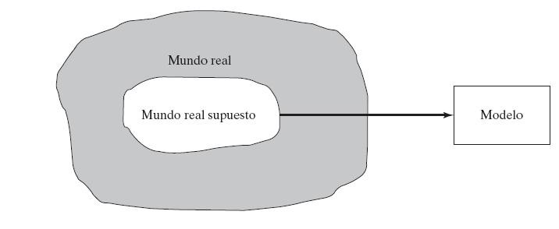

FIGURA 1.1. *Niveles de abstracción en el desarrollo de un modelo*

Una pregunta lógica al analizar el caso de Tyko es la determinación del tamaño de un lote de producción. ¿Cómo se puede representar este caso en un modelo?

Al considerar el sistema en general, se ve que algunas variables influyen en forma directa sobre el nivel de producción, entre las que están las de la siguiente lista (parcial), clasificada por departamentos.

1. Departamento de producción: Capacidad de producción expresada en función de las horas máquina y mano de obra disponibles, inventario en proceso y normas de control de calidad.

2. Departamento de materiales: Existencia disponible de materias primas, programas de entrega de sus proveedores y limitaciones de almacenamiento.

3. Departamento de ventas: Pronóstico de ventas, capacidad de las instalaciones de distribución, eficacia de la campaña publicitaria y efecto de la competencia.

Cada una de esas variables afecta el nivel de producción en Tyko. Sin embargo, es realmente difícil establecer relaciones funcionales explícitas entre ellas y el nivel de producción.

Un primer nivel de abstracción requiere la definición de las fronteras del mundo real supuesto. Pensando un poco, se puede aproximar el sistema real mediante dos variables dominantes:

1. Tasa de producción.

2. Tasa de consumo.

La determinación de la tasa de producción implica variables como la capacidad de producción, las normas de control de calidad y la disponibilidad de las materias primas. La tasa de consumo está determinada por las variables asociadas al departamento de ventas. En esencia, se logra la simplificación del mundo real al mundo supuesto “agrupando” varias variables del mundo real en una sola variable para el mundo real supuesto.

Ahora es más fácil abstraer un modelo del mundo real supuesto. A partir de las tasas de producción y de consumo se pueden establecer medidas de exceso o carencia de inventario.

El modelo abstraído se puede definir de modo que equilibre los costos contrapuestos de exceso y de carencia de inventario; es decir, que minimice el costo total del inventario.

**1.5. Más que solo matemáticas**

Debido a la naturaleza matemática de los modelos de investigación de operaciones, hay una tendencia a pensar que un estudio de investigación de operaciones siempre tiene en su raíz al análisis matemático. Aunque las matemáticas son esenciales en la investigación de operaciones, no debe uno recurrir de inmediato a los modelos matemáticos, sino hasta después de haber investigado métodos más sencillos. En algunos casos se podrá encontrar una solución “de sentido común” mediante observaciones sencillas. En realidad, como el elemento humano afecta en forma invariable la mayor parte de los problemas de decisiones, podría ser clave un estudio de la psicología de las personas para resolver el problema. A continuación, describiremos tres ejemplos que respaldan este argumento.

1. Al atender quejas sobre un servicio lento de elevadores en un edificio de oficinas grande, se percibió al principio que la situación era un problema de línea de espera, que podría requerir el uso de análisis matemáticos de colas o de simulación. Sin embargo, después de estudiar el comportamiento de las personas que se quejaban, el psicólogo del equipo de investigación de operaciones sugirió instalar espejos de cuerpo entero en la entrada de los elevadores. Como por milagro, desaparecieron las quejas, porque se mantuvo ocupada a la gente examinándose a sí misma y a los demás mientras esperaban al elevador.

2. En un estudio del registro en las instalaciones en un gran aeropuerto inglés, un equipo de consultores de Estados Unidos y Canadá aplicaron la teoría de colas para investigar y analizar la situación. Parte de la solución recomendó usar letreros bien ubicados, si la salida de los pasajeros fuera en los próximos 20 minutos, pasaran a la cabeza de la cola y pidieran servicio de inmediato. La solución no tuvo éxito porque los pasajeros, al ser ingleses en su mayoría, estaban “condicionados a un comportamiento muy estricto en las colas” y en consecuencia se rehusaban a pasar frente a otros que esperaban en la fila.

3. En una fundidora de acero, primero se producen lingotes a partir del mineral, que se usan a continuación para producir diversas clases de barras y perfiles de acero. El gerente de la instalación notó que había una gran demora entre el momento en que se producían los lingotes y cuando eran transferidos a la siguiente fase (donde se fabrican los productos finales). En el caso ideal, la siguiente fase debería comenzar tan pronto como los lingotes salen de los hornos, para reducir los costos de recalentamiento. Al principio se percibió que el problema era de un caso de balanceo de líneas de producción, que se debía resolver reduciendo la capacidad de producción de los hornos, o aumentando la capacidad del siguiente proceso. Sin embargo, como parte de la comprensión del problema, el equipo de investigación de operaciones elaboró tablas sencillas para resumir la producción de los hornos durante los tres turnos del día, y descubrieron que, aun cuando el tercer turno comenzaba a las 11:00 P.M., la mayor parte de la producción salía entre las 2:00 y las 7:00 A.M. Investigando más a fondo se vio que los operadores del tercer turno preferían tener prolongados descansos al comenzar el turno, para después compensar, durante las horas de la madrugada, la producción perdida. El problema se resolvió “nivelando” la producción de los lingotes en el turno.

De las ilustraciones anteriores se pueden sacar tres conclusiones:

1. Antes de embarcarse en un modelado matemático complicado, el equipo de investigación de operaciones debe aplazar la posibilidad de usar ideas “agresivas” para revolver la situación. La solución del problema del elevador con la instalación de espejos tiene más base en el estudio del comportamiento humano que en el modelado matemático. También es más sencillo y menos costoso que cualquier otra recomendación que se pudiera haber obtenido con un modelo matemático. Quizá sea ésta la razón por la que los equipos de investigación de operaciones suelen incluir los conocimientos de “gente de fuera”, procedente de otros campos no matemáticos (en el caso del problema del elevador, la psicología). Esto fue reconocido e implementado por el primer equipo inglés de investigación de operaciones durante la Segunda Guerra Mundial.

2. Las soluciones tienen su base en las personas, y no en la tecnología. Toda solución que no tenga en cuenta al comportamiento humano, probablemente fallará. Aun cuando la solución matemática del problema del aeropuerto británico pudiera haber sido razonable, el hecho de que el equipo de consultores no percibió las diferencias culturales entre Estados Unidos e Inglaterra (los estadounidenses y canadienses tienden a ser menos formales) produjo una recomendación ineficaz.

1. Nunca debería iniciarse un estudio de investigación de operaciones si se tiene el prejuicio de usar determinado modelo matemático, antes de poder justificar su uso. Por ejemplo, como la programación lineal es una técnica efectiva, hay una tendencia a aplicarla como la adecuada para modelar “cualquier” situación. Ese proceder suele conducir hacia un modelo matemático muy apartado de la situación real. En consecuencia, es imperativo analizar primero los datos disponibles, con las técnicas más sencillas posibles (por ejemplo, promedios, tablas e histogramas), con objeto de determinar la fuente del problema. Una vez definido el problema, se puede tomar una decisión acerca de la herramienta más adecuada para llegar a la solución.1 En el problema de la fundidora, todo lo que se necesitó para rectificar la situación fue elaborar tablas sencillas.

**1.6. Fases de un estudio de Investigación de Operaciones**

Un estudio de investigación de operaciones se basa en la labor de equipo, donde los analistas de investigación de operaciones y el cliente trabajan hombro con hombro. Los analistas, con sus conocimientos de modelado, deben complementarse con la experiencia y la cooperación del cliente para quien hacen el estudio.

Como herramienta de toma de decisiones, la investigación de operaciones es una ciencia y un arte. Es una ciencia por las técnicas matemáticas que presenta, y es un arte porque el éxito de todas las fases que anteceden y siguen a la resolución del modelo matemático depende mucho de la creatividad y la experiencia del equipo de investigación de operaciones. La práctica efectiva de la investigación de operaciones requiere algo más que la competencia analítica. También requiere, entre otros atributos, el juicio (por ejemplo, cuándo y cómo usar determinada técnica) y la destreza técnica en comunicaciones y en supervivencia organizacional”.

Es difícil recetar cursos específicos de acción (parecidos a los que establece la teoría precisa de los modelos matemáticos) para esos factores intangibles. Sólo se pueden ofrecer lineamientos generales para implementar la investigación de operaciones en la práctica.

Las fases principales de la implementación de la investigación de operaciones en la práctica comprenden:

1. La definición del problema.

2. La construcción del modelo.

3. La solución del modelo.

4. La validación del modelo.

5. La implementación de la solución.

De las cinco fases, sólo el número tres de la solución del modelo es la que está mejor definida y es la más fácil de implementar en un estudio de investigación de operaciones, porque maneja principalmente modelos matemáticos precisos. La implementación de las demás fases es más un arte que una teoría.

La definición del problema implica definir el alcance del problema que se investiga. Es una función que se debe hacer entre todo el equipo de investigación de operaciones. Su resultado final será identificar tres elementos principales del problema de decisión, que son: 1) la descripción de las alternativas de decisión; 2) la determinación del objetivo del estudio, y 3) la especificación de las limitaciones bajo las cuales funciona el sistema modelado.

La construcción del modelo implica traducir la definición del problema a relaciones matemáticas. Si el modelo que resulte se ajusta a uno de los modelos matemáticos normales, como puede ser la programación lineal, se puede llegar a una solución empleando los algoritmos disponibles. En forma alternativa, si las relaciones matemáticas son demasiado complejas como para permitir el cálculo de una solución analítica, puede ser que el equipo de investigación de operaciones opte por simplificar el modelo y usar un método heurístico, o que el equipo pueda recurrir al uso de una simulación, si es aproximada. En algunos casos se podrá necesitar una combinación de modelos matemáticos, de simulación y heurísticos para resolver el problema de decisiones.

La solución del modelo es, con mucho, la fase más sencilla de todas las de la investigación de operaciones, porque supone el uso de algoritmos bien definidos de optimización. Un aspecto importante de la fase de solución del modelo es el análisis de sensibilidad. Tiene que ver con la obtención de información adicional sobre el comportamiento de la solución óptima cuando el modelo sufre ciertos cambios de parámetros. Se necesita en especial el análisis de sensibilidad cuando no se pueden estimar con exactitud los parámetros del modelo. En esos casos es importante estudiar el comportamiento de la solución óptima en las proximidades de los parámetros estimados.

La validación del modelo comprueba si el modelo propuesto hace lo que se quiere que haga, esto es, ¿predice el modelo en forma adecuada el comportamiento del sistema que se estudia? Al principio, el equipo de investigación de operaciones se debe convencer de que el resultado del modelo no incluya “sorpresas”. En otras palabras, ¿tiene sentido la solución? ¿Se pueden aceptar intuitivamente los resultados? Desde el lado formal, un método frecuente para comprobar la validez de un modelo es comparar su resultado con datos históricos. El modelo es válido si, bajo condiciones de datos semejantes, reproduce el funcionamiento en el pasado. Sin embargo, en general no hay seguridad de que el funcionamiento en el futuro continúe reproduciendo los datos del pasado. También, como el modelo se suele basar en un examen cuidadoso de los datos históricos, la comparación propuesta debería ser favorable. Si el modelo propuesto representa un sistema nuevo, no existente, no habrá datos históricos para las comparaciones. En esos casos se podrá recurrir a una simulación, como herramienta independiente para verificar los resultados del modelo matemático.

La implementación de la solución de un modelo validado implica la traducción de los resultados a instrucciones de operación, emitidas en forma comprensible para las personas que administrarán al sistema recomendado. La carga de esta tarea la lleva principalmente el equipo de investigación de operaciones.

**1.7. Historia de la Investigación de Operaciones**

El enlace a continuación, tiene un artículo científico sobre las Perspectivas históricas de la Investigación de Operaciones:

[**https://www.scielo.br/j/bolema/a/Vbm7ZdpKvyyshsWHwHNqksS/?format=pdf&lang=es**](https://www.scielo.br/j/bolema/a/Vbm7ZdpKvyyshsWHwHNqksS/?format=pdf&lang=es)

**Tema 2**

### Introducción a la Programación Lineal

La programación lineal se aplica a modelos de optimización en los que las funciones objetivo y restricción son estrictamente lineales. La linealidad implica que la programación lineal debe satisfacer dos propiedades: proporcionalidad y aditividad.

1. La proporcionalidad requiere que la contribución de cada variable de decisión en la función objetivo, y sus requerimientos en las restricciones, sea directamente proporcional al valor de la variable.
2. La aditividad estipula que la contribución total de todas las variables en la función objetivo y sus requerimientos en las restricciones, sean la suma directa de las contribuciones o requerimientos individuales de cada variable.

En la programación lineal existe una lucha o disputa de una cantidad de actividades (productos) por unos recursos de carácter limitado, de tal forma que se obtenga un máximo de rendimiento. Cuando se hace referencia a rendimiento, se está hablando de la optimización del sistema que puede ser de dos formas así:

1. Maximización, cuando lo que se persigue es el máximo de utilidad o ingreso.
2. Minimización, cuando se persigue un mínimo de costos o egresos de una empresa.

La técnica se aplica en una amplia variedad de casos, en los campos de agricultura, industria, transporte, economía, salud, ciencias sociales y de la conducta, y militar. Debido a la eficiencia de sus cálculos, la programación lineal forma la columna vertebral de los algoritmos de solución para otros modelos de investigación de operaciones, como las programaciones entera, estocástica y no lineal.

### 2. Ejercicios de Formulación de Programación Lineal

### En esta sección se dará un ejemplo de aplicaciones de formulación de Programación Lineal en producción, dietas, mezclas, distribución, asignación, comercialización, publicidad, medio ambiente, agrícola y financiera.

### 2.1. Modelo de Programación Lineal

### El modelo general de Programación Lineal consta de tres elementos o condiciones básicas: Las variables de decisión, la función objetivo y las restricciones. (Figura 2.1)

### 1.    Variables de decisión y parámetros

### Las variables de decisión son incógnitas que deben ser determinadas a partir de la solución del modelo. Los parámetros representan los valores conocidos del sistema o que se pueden controlar. Las variables de decisión se representan por: X1, X2, X3,…, Xn o Xi, i = 1, 2, 3,…, n.

### 2.    Función Objetivo

### La función objetivo es una relación matemática entre las variables de decisión, parámetros y una magnitud que representa el objetivo o producto del sistema. Es la medición de la efectividad del modelo formulado en función de las variables. Determina lo qué se va optimizar (Maximizar o Minimizar).

### La solución óptima se obtiene cuando el valor de la función objetivo es óptimo (valor máximo o mínimo), para un conjunto de valores factibles de las variables. Es decir, hay que reemplazar las variables obtenidas X1, X2, X3,…, Xn; en la función objetivo Z = f (C1X1, C2X2, C3X3,…, CnXn) sujeto a las restricciones del modelo matemático.

### Por ejemplo, si el objetivo es minimizar los costos de operación, la función objetivo debe expresar la relación entre el costo y las variables de decisión, siendo el resultado el menor costo de las soluciones factibles obtenidas.

### 3.    Restricciones

### Las restricciones son relaciones entre las variables de decisión y los recursos disponibles. Las restricciones del modelo limitan el valor de las variables de decisión. Se generan cuando los recursos disponibles son limitados.

### En el Modelo se incluye, adicionalmente de las restricciones, la Restricción de No Negatividad de las Variables de decisión, o sea: Xi = 0.

### C:\Users\Admin\Downloads\Modelo de P.L..jpg

### Figura 2.1 *Modelo General de Programación Lineal.*

### 2.2. Ejercicios de formulación de PL clase síncrona 08 enero 2024

### Modelo general de Programación Lineal (P.L.)

### C:\Users\Admin\Downloads\image (6).png

### Ejercicio sencillo de Formulación de P.L

### C:\Users\Admin\Downloads\image (4).png

### Ejercicio de Mezclas

### C:\Users\Admin\Downloads\image (5).pngC:\Users\Admin\Downloads\image (7).png

### C:\Users\Admin\Downloads\image (8).pngC:\Users\Admin\Downloads\image (9).png

### C:\Users\Admin\Downloads\image (10).png

### Primera parte del modelo de P.L (Definición de variables)

### C:\Users\Admin\Downloads\image (11).png

### Segunda parte del modelo de P. L (Función objetivo)C:\Users\Admin\Downloads\image (12).png

### C:\Users\Admin\Downloads\image (13).png

### Tercera parte del modelo de P.L (Restricciones)

### C:\Users\Admin\Downloads\image (14).png

### C:\Users\Admin\Downloads\image (15).png

### C:\Users\Admin\Downloads\image (16).png

### 2.3. Financiera

### Una corporación de ahorro y vivienda tiene disponible un total de $100.000.000 para ser asignados a sus diferentes líneas de crédito en el próximo año. En la tabla 3.10.1. se presentan las diferentes líneas de crédito, la tasa de interés anual generada por cada tipo de préstamo y las probabilidades de pérdida o no recuperación del dinero prestado. (Estas probabilidades se establecieron con base en datos históricos).

|  |  |  |
| --- | --- | --- |
| Tabla 3.10.1. Líneas de crédito. | | |
| Línea de Crédito | Interés | Probabilidad de pérdida |
| Automóvil | 0.25 | 0.7 |
| Vivienda | 0.22 | 0.02 |
| Negocio | 0.35 | 0.01 |
| Estudio | 0.15 | 0.05 |
| Libre inversión | 0.30 | 0.08 |

### 

### Por políticas gubernamentales se debe asignar un mínimo del 40% de todos los préstamos a la línea de crédito de vivienda; y un máximo del 35% del total a préstamos para automóvil y negocio en forma conjunta. Además, el gerente de la compañía desea que el dinero perdido no sea superior al 5% del capital prestado.

### Solución:

### Análisis de información:

### El problema de la corporación de ahorro y vivienda consiste en decidir cuánto dinero asignar a los préstamos de las diferentes líneas de crédito para el próximo año.

### Definición de variables

### Con base en lo anterior las variables del ejercicio quedan definidas de la siguiente manera:

### X1= Cantidad de dinero asignado a préstamo para automóvil.

### X2= Cantidad de dinero asignado a préstamo para vivienda.

### X3= Cantidad de dinero asignado a préstamo para negocio.

### X4= Cantidad de dinero asignado a préstamo para estudio.

### X5= Cantidad de dinero asignado a préstamo para libre inversión.

### Función objetivo

### Definidas las variables se procede a formular la función objetivo, la cual debe garantizar el máximo de ingresos generados por los intereses de los préstamos, y a ello restarle el dinero perdido por las cuentas irrecuperables. Esto queda así:

### Max Z = 0.25(0.93X1) +0.22(0.98X2) +0.35(0.99X3) +0.15(0.95X4) +0.3(0.92X5)

### -0.07X1 -0.02X2-0.01X3 -0.05X4 -0.08X5

### Observe el lector, que sólo se calculan ingresos por préstamos del 93% del capital prestado para automóvil y se resta el 7% del mismo capital; se supone que además del dinero perdido, tampoco se generan interés por ese dinero perdido.

### Restricciones del modelo:

### Esta función objetivo se encuentra restringida a todas las políticas gubernamentales, disponibilidad de dinero y deseos del gerente.

### El dinero disponible se restringe con la siguiente ecuación: X1+X2+X3+X4+X5≤ 100.000.000.

### Se debe prestar mínimo el 40% del dinero para vivienda; esto se garantiza con X2 ≥ 0.4(X1+X2+X3+X4+X5) y

### La suma de los préstamos para automóvil y negocio no deben superar el 35% así: X1+X3 ≤ 0.35(X1+X2+X3+X4+X5).

### Además, como el total de dinero perdido es 0.07X1+0.02X2+0.01X3+0.05X4+0.08X5, el cual no debe ser mayor al 5% del total prestado, esto genera la siguiente ecuación:

### 0.07X1+0.02X2+0.01X3+0.05X4+0.08X5 ≤ 0.05                                 X1+X2+X3+X4+X5

### 

### Modelo matemático completo:

### El modelo matemático de programación lineal para la corporación queda de la siguiente manera:

### Función objetivo:

### Max Z = 0.25(0.93X1) +0.22(0.98X2) +0.35(0.99X3) +0.15(0.95X4) +0.3(0.92X5) - 0.07X1 - 0.02X2 - 0.01X3 - 0.05X4 - 0.08X5

### s.a. restricciones:

### X1+X2+X3+X4+X5≤ 100.000.000                                 Dinero para crédito

### X2 ≥ 0.4(X1+X2+X3+X4+X5)                                         Dinero para ser prestado en viviendas

### X1+X3 ≤ 0.35(X1+X2+X3+X4+X5)                                Dinero para automóvil y negocio

### 0.07X1+0.02X2+0.01X3+0.05X4+0.08X5 ≤ 0.05      Dinero perdido (cuentas irrecuperables)                     X1+X2+X3+X4+X5

### X1, X2, X3, X4, X5 ≥ 0                                                      No negatividad

**2.4. Producción**

**Producción.**

La compañía SIGMA fabrica pupitres, sillas y mesas, para los cuales ha establecido que rinden una contribución a las utilidades de $ 5.000, $6.000 y $3.000 por unidad respectivamente. Para la producción de dichos artículos la compañía cuenta con una disponibilidad semanal de 150 metros de madera, 120 metros de tubo y 200 horas-hombre de trabajo. Plantee el modelo matemático de programación lineal que se genera si sabe que para producir un pupitre se requiere de 5 metros de madera, 3 metros de tubo y 4 horas hombre de trabajo; para producir una silla se requieren 3 metros de madera, 4 metros de tubo y 5 horas-hombre de trabajo; mientras que, para producir una mesa se requieren 2 metros de madera, 3 metros de tubo y 1 hora-hombre de trabajo.

**Solución**

**Análisis de información**

Para el planteamiento de este problema primero se organiza la información en la tabla 3.1.1.

|  |  |  |  |  |
| --- | --- | --- | --- | --- |
| **Tabla 3.1.1. Información del ejercicio** | | | | |
| Recurso | Producto | | | Disponibilidad  Semanal  del recurso |
|  | Pupitres | Sillas | Mesas |  |
| Madera | 5 m | 3 m | 2 m | 150 metros |
| Tubo | 3 m | 4 m | 3 m | 120 metros |
| Horas-hombre | 4 h | 5 h | 1 h | 200 horas |
| Utilidad/unidad | $5.000 | $6.000 | $3.000 |  |

**Definición de variables**

En la compañía SIGMA se debe decidir cuántos pupitres, sillas y mesas se deberán producir por semana para lograr un máximo de utilidad; por lo cual las variables de decisión son:

X1 =cantidad de pupitres a producir por semana

X2 =cantidad de sillas a producir por semana

X3 =cantidad de mesas a producir por semana

**Función objetivo**

La compañía debe garantizar un máximo de utilidad, por lo tanto la función objetivo es la siguiente:

Máx. Z = 5.000 X1 + 6.000 X2 + 3.000 X3

**Restricciones del modelo**

Además, la compañía debe tener en cuenta las siguientes limitaciones en los recursos:

5X1 + 3 X2 + 2X3 ≤ 150 metros de madera.

3X1 + 4 X2 + 3 X3 ≤ 120 metros de tubo.

4 X1 + 5 X2 + X3 ≤ 200 horas-hombre.

También, se deben considerar las restricciones de no negatividad (restricciones de signo de las variables), ya que, en este caso, no se pueden producir unidades negativas de ningún producto. Tales restricciones son las siguientes:

X1, X2, X3 ≥0

**Modelo matemático completo**

En compendio, el modelo matemático de programación lineal para la compañía SIGMA queda de la siguiente manera:

Máx. Z = 5.000 X1 + 6.000 X2 + 3.000 X3

s.a.

5X1 + 3 X2 + 2X3 ≤ 150 metros de madera.

3X1 + 4 X2 + 3 X3 ≤ 120 metros de tubo.

4 X1 + 5 X2 + X3 ≤ 200 horas-hombre.

X1, X2, X3 ≥ 0 restricciones de no negatividad

**2.5. Dietas**

**Dietas.**

Una compañía cervecera dispone de un jardín infantil para darle albergue a los hijos de los empleados. La nutricionista de la empresa estableció que a cada niño se le debe suministrar diariamente un mínimo 25 miligramos de calcio,15 miligramos de hierro y 24 miligramos de vitaminas, pero no más de 30 mg. En el transcurso del día los niños son alimentados con leche por valor de $1.000 por litro, huevos a $150 cada uno y compotas que cuestan a $600 el frasco. Plantee el modelo de programación lineal que se genera si se sabe que un litro de leche contiene 2 miligramos de calcio, 3 miligramos de hierro y 1 miligramo de vitaminas; un huevo contiene 4 miligramos de calcio, 5 miligramos de hierro y 3 miligramos de vitaminas; mientras que un frasco de compota contiene 6 miligramos de calcio, un miligramo de hierro y 2 miligramos de vitaminas.

**Solución**

**Análisis de información**

Este tipo de problemas consiste en determinar la cantidad de alimentos que se deben comprar, para satisfacer unos requerimientos alimentitos de tal forma que el costo se haga mínimo. Para iniciar, en la tabla 3.2.1. se estructura la información de la empresa cervecera.

|  |  |  |  |  |
| --- | --- | --- | --- | --- |
| **Tabla 3.2.1. Información del ejercicio** | | | | |
| Nutriente | Alimento | | | Requerimiento diario |
|  | Leche | Huevos | Compota |  |
| Calcio | 2 mg | 4 mg | 6 mg | Min 25 |
| Hierro | 3 mg | 5 mg | 1 mg | Min 15 |
| Vitaminas | 1 mg | 3 mg | 2 mg | Min 24 y max 30 |
| Costo/unidad | $1000 | $150 | $600 |  |

**Definición de variables**

El jardín infantil debe decidir qué cantidad de cada alimento debe suministrar a cada niño diariamente, por consiguiente, las variables de decisión a utilizar se definen a continuación:

X1 = cantidad de litros de leche a suministrar a cada niño por día.

X2 = cantidad de huevos a suministrar a cada niño por día.

X3 = cantidad de frascos de compota a suministrar a cada niño por día.

**Función objetivo**

Con base en lo dicho anteriormente, a la compañía en este caso le conviene invertir en los alimentos la menor cantidad de dinero posible, por lo tanto, la función objetivo queda como sigue a continuación:

Min. Z = 1000 X1 + 150 X2 + 600 X3

**Restricciones del modelo**

Para este caso, las restricciones tienen que ver con garantizar los requerimientos

nutricionales de cada niño. Esto con base en la definición de la variable queda así:

2 X1 + 4 X2 + 6 X3 ≥ 25 miligramos mínimo de consumo de calcio.

3 X1 + 5 X2 + X3 ≥ 15 miligramos mínimo de consumo de hierro.

X1 + 3 X2 + 2 X3 ≥ 24 miligramos mínimo de consumo de vitaminas.

X1 + 3 X2 + 2 X3 < 30 miligramos máximo de consumo de vitaminas.

Observe, que estas dos últimas restricciones en su lado izquierdo son la misma, pero una garantiza un consumo mínimo y la otra un consumo máximo de vitaminas.

**Modelo matemático completo**

Por lo tanto, el modelo completo, junto a las restricciones de no negatividad queda de la siguiente manera:

Min Z = 1.000 X1 + 150 X2 + 600 X3

s.a.

2 X1 + 4 X2 + 6 X3 ≥ 25 miligramos mínimo de consumo de calcio.

3 X1 + 5 X2 + X3 ≥ 15 miligramos mínimo de consumo de hierro.

X1 + 3 X2 + 2 X3 ≥ 24 miligramos mínimo de consumo de vitaminas.

X1 + 3 X2 + 2 X3 < 30 miligramos máximo de consumo de vitaminas.

X1, X2, X3 ≥ 0

### 2. Ejercicios de Formulación de Programación Lineal

**2.6. Mezclas**

Una refinería produce gasolina corriente, gasolina extra y acpm para los cuales ha establecido un precio de venta de $4000, $4500 y $4100 por galón respectivamente. Para la producción de esos combustibles la compañía cuenta con una disponibilidad semanal de 5000 galones de petróleo crudo y 7000 galones de petróleo refinado. Además, se ha establecido que el costo de un galón de petróleo crudo es $3.000 y el petróleo refinado cuesta $3500 por galón. Por requerimientos de calidad se sabe que la gasolina corriente debe contener 40% de petróleo crudo y 60% de petróleo refinado; la gasolina extra debe contener 30% de petróleo crudo y 70% de petróleo refinado; mientras que el acpm debe contener 50 % de cada uno de los dos petróleos. Plantee el modelo matemático de programación lineal que se genera, con el fin de optimizar el beneficio de la compañía.

**Solución**

**Análisis de información**

Con la información suministrada, se establece la información resumida de la tabla 3.3.1.

|  |  |  |  |  |
| --- | --- | --- | --- | --- |
| **Tabla 3.3.1. Información del ejercicio** | | | | |
| Tipo de petróleo | Combustible fabricado | | | Costo / galón |
| Gasolina corriente | Gasolina extra | acpm |
| Petróleo crudo | 40% | 30% | 50% | $3000 |
| Petróleo refinado | 60% | 70% | 50% | $3500 |
| Precio de venta / galón | $4000 | $4500 | $4100 |  |

**Definición de variables**

Este tipo de problemas especiales, donde disponemos del precio de venta de cada artículo y el costo de cada materia prima; y la obligación de distinguir de que esté compuesto cada producto terminado hace que se tengan que definir muchas variables. Por ejemplo, hay que distinguir el petróleo crudo en la gasolina corriente (esto sería una variable), el petróleo crudo en la gasolina extra (esto sería otra variable) y el petróleo crudo en el acpm (una tercera variable). Así se tendría que definir m*n variables, dependiendo de la cantidad de recursos y productos que se tengan. Para evitar esto, y definir todas las variables en un solo paso, se procede mediante las llamadas variables bidimensionales; donde una dimensión podría representar por ejemplo los recursos y la otra representaría los productos. Para el ejemplo específico de la refinería esta variable se define de la siguiente manera:

Xij = galones de producto j (j=1, 2 y 3) fabricados semanalmente; y obtenidos a partir del petróleo tipo i (i=1 y 2).

En este caso j=1 indica que es gasolina corriente, j=2 indica que es gasolina extra y j=3 indica que se refiere al acpm.

Para i=1 indica la utilización de petróleo crudo e i=2 indica la utilización de petróleo refinado. Por ejemplo, X12representa la cantidad de galones de gasolina extra fabricados a partir de petróleo crudo; o cantidad de galones de petróleo crudo utilizados en la fabricación de gasolina extra. Las demás variables se interpretan de la misma manera con base en los subíndices que tenga la variable.

**Función objetivo**

Tomando en cuenta todo lo anterior, la función objetivo tiene que ver con establecer la utilidad de la compañía, ya que se tiene ingreso generado por las ventas y costos de cada tipo de materia prima, en este caso los tipos de petróleo.

El ingreso se calcula multiplicando el precio de venta de cada galón por la cantidad producida así:

4000(X11+ X21) + 4500(X12+ X22) +4100(X13+ X23).

Para calcular el costo total de la fabricación se multiplica el costo de cada galón de petróleo por la cantidad utilizada de este mismo recurso así:

3000(X11+ X12 + X13) + 3500(X21 + X22 + X23). Como ya se sabe, ingreso menos costos es igual a utilidad, entonces la función objetivo para este problema queda así:

Max Z= 4000(X11+ X21) + 4500(X12+ X22) +4100(X13+ X23)

- 3000(X11+ X12 + X13) + 3500(X21 + X22 + X23).

**Restricciones del modelo**

Esta función objetivo debe estar restringida a la disponibilidad de los dos tipos de petróleo de la siguiente manera:

X11 + X12 + X13 ≤ 5000 galones disponibles de petróleo crudo.

X21 + X22 + X23 ≤ 7000 galones disponibles de petróleo refinado.

Además, se debe garantizar los porcentajes de cada uno de los petróleos en cada uno de los combustibles fabricados de la siguiente manera:

0.4(X11 +X21) = X11 garantiza el 40% de petróleo crudo en la gasolina corriente.

0.6(X11 + X21) = X21 garantiza el 60% de petróleo refinado en la gasolina corriente.

0.3 (X12 + X22) = X12 garantiza el 30% de petróleo crudo en la gasolina extra.

0.7(X12 + X22) = X22 garantiza el 70% de petróleo refinado en la gasolina extra.

0.5(X13 + X23) = X13 garantiza el 50% de petróleo crudo en el acpm.

0,5(X13 + X23) = X23 garantiza el 50% de petróleo refinado en el acpm.

Y finalmente las restricciones de no negatividad se realizan en una sola

así:

Xij ≥0 para todo i ( i= 1 y 2 ) y para todo j ( j=1, 2 y 3 ).

**Modelo matemático completo**

En resumen, todo lo anterior deja el siguiente modelo:

Max Z= 4000(X11+ X21) + 4500(X12+ X22) +4100(X13+ X23)

- 3000(X11+ X12 + X13) + 3500(X21 + X22 + X23).

s.a.

X11 + X12 + X13 ≤ 5.000

X21 + X22 + X23 ≤ 7000

0.4(X11 + X21) = X11

0.6(X11 + X21) = X21

0.3(X12 + X22) = X12

0.7(X12 + X22) = X22

0.5(X13 + X23) = X13

0.5(X13 + X23) = X23

Xij ≥0

Para poder resolver este ejercicio hay que realizar todas las operaciones algebraicas, para que cada variable quede con un único coeficiente y que el término independiente en las restricciones quede al lado derecho.

**2.7. Distribución**

Cierta compañía manufacturera de computadores vende un tipo especial de equipo de procesamiento de información a través de cuatro distribuidores (A, B, C y D) a un precio unitario de $10.000, $15.000, $14.000 y $18.000 respectivamente. Este equipo es producido en tres plantas ensambladoras (I, II y III), en las cuales debido a su ubicación geográfica y dificultad para obtener las materias primas el costo de producción unitario del artículo es de $7.000 en la planta I, $9.500 en la planta II y $7.200 en la planta III. Además, se ha determinado que la capacidad de producción mensual de la planta I es 1000 unidades, de la planta II es 1.200 unidades y para la planta III es 597 unidades. También, se ha determinado que la demanda conjunta de los distribuidores A y B será por lo menos 600 equipos por mes, para el distribuidor C a lo sumo 550 equipos y en el distribuidor D se venderán máximo 380 equipos, pero no menos de 310. Plantee el modelo matemático de programación lineal que se genera si el gerente de la compañía desea optimizar el beneficio y se informó por parte del departamento de distribución que el costo unitario de transporte de la planta I a cada uno de los distribuidores es $200, $300, $250 y $400 respectivamente; que este mismo costo para la planta II es $180, $190, $205 y $207 respectivamente; mientras que el costo de distribución de la planta III es $205, $108, $215 y $235 por unidad respectivamente para los distribuidores A, B, C y D

**Solución**

**Análisis de información**

En la tabla 3.4.1 se muestra resumida la información para la ensambladora de computadores.

|  |  |  |  |  |  |  |
| --- | --- | --- | --- | --- | --- | --- |
| **Tabla 3.4.1. Información del ejercicio** | | | | | | |
| Planta | Distribuidor | | | | Costo / Unidad | Capacidad de producción mensual |
|  | A | B | C | D |  |  |
| I | $200 | $300 | $250 | $400 | $7000 | 1000 |
| II | $180 | $190 | $205 | $207 | $9500 | 1200 |
| III | $205 | $108 | $215 | $235 | $7200 | 597 |
| Precio venta unitario | $10000 | $15000 | $14000 | $18000 |  |  |
| Demanda mensual | Min 600 | | Max 550 | Min 310 Max 380 |  |  |

**Definición de variables**

Al igual que el ejercicio anterior, se utilizará variable bidimensional así:

Xij = cantidad de equipos producidos en la planta i (i=1, 2 y 3) y enviados para ser vendidos en distribuidor j (j=1, 2, 3 y 4).

Los subíndices indicarán a qué planta y a qué distribuidor se refieren.

**Función objetivo**

La función objetivo tomando en cuenta ingresos menos costos (utilidades de la empresa) queda estructurada de la siguiente manera:

Max Z= 10.000(X11 + X21 + X31) +15.000(X12 + X22 + X32 )+ 14.000(X13+ X23 + X33) + 18.000(X14 + X24 + X34 ) -7.000(X11+ X12+X13 +X14) - 9.500(X21+ X22 + X23 +X24) -7.200(X31 + X32 + X33 + X34) -200X11 -300X12 -250 X13 -400 X14 -180X21 -190 X22 -205 X23 -207X24 -205X31-108X32 -215X33 -235 X34

**Restricciones del modelo**

Lo anterior está restringido a la capacidad de producción de las plantas así:

X11 + X12 + X13 + X14 ≤ 1000. Capacidad de producción planta I.

X21 + X22 + X23 + X24 ≤ 1200. Capacidad de producción planta II.

X31 + X32 + X33 + X34 ≤ 597. Capacidad de producción planta III.

Además, se generan las siguientes restricciones para garantizar la demanda de los distribuidores:

X11 +X21 +X31 + X12 +X22 +X32 ≥ 600. Demanda conjunta de los distribuidores A y B.

X13 +X23 +X33 ≤550. Demanda del distribuidor C.

X14 +X24 +X34 ≤380. Demanda máxima del distribuidor D.

X14 +X24 +X34 ≥310. Demanda mínima del distribuidor D.

**Modelo matemático completo**

Por lo tanto el modelo matemático de programación lineal para la ensambladora de computadores, incluyendo las restricciones de no negatividad queda expresado de la siguiente manera:

Max Z= 10.000(X11 + X21 + X31) +15.000(X12 + X22 + X32 )+ 14.000(X13+ X23 + X33) + 18.000(X14 + X24 + X34 ) -7.000(X11+ X12+X13 +X14) - 9.500(X21+ X22 + X23 +X24) -7.200(X31 + X32 + X33 + X34) -200X11 -300X12 -250 X13 -400 X14 -180X21 -190 X22 -205 X23 -207X24 -205X31-108X32 -215X33 -235 X34

s.a.

X11 + X12 + X13 + X14 ≤ 1000.

X21 + X22 + X23 + X24 ≤ 1200.

X31 + X32 + X33 + X34 ≤ 597.

X11 +X21 +X31 + X12 +X22 +X32 ≥ 600.

X13 +X23 +X33 ≤550.

X14 +X24 +X34 ≤380.

X14 +X24 +X34 ≥310.

Xij ≥ 0

**2.8. Asignación**

La alcaldía de la ciudad de Bogotá está interesada en generar la forma más económica de asignar 4 proyectos a 4 contratistas diferentes. Como debe quedar planteado el modelo matemático de programación lineal que ayude a tomar la mejor decisión si se sabe que el costo del proyecto elaborado por cada uno de los contratistas es como aparece en la tabla 3.5.1 Además, por políticas gubernamentales se debe garantizar la asignación de un proyecto a cada contratista.

|  |  |  |  |  |
| --- | --- | --- | --- | --- |
| **Tabla 3.5.1.   Información del ejercicio** | | | | |
| Proyecto | Constructora | | | |
| Colmena | Conavi | Villas | Davivienda |
| Parque | 50 | 60 | 48 | 55 |
| Edificio | 35 | 30 | 33 | 39 |
| Puente | 40 | 43 | 42 | 41 |
| Túnel | 27 | 30 | 25 | 29 |

**Solución**

**Análisis de información**

Este tipo de problema se puede asociar con el modelo del transporte, en donde todas las disponibilidades tienen valor uno y todas las demandas tiene valor uno.

**Definición de variables**

Las variables para este caso también son bidimensionales y el problema de la alcaldía consiste en determinar qué proyecto se le asigna a cada contratista o qué contratista se asigna a cada proyecto. La variable queda definida así:

Xij = Asignar el proyecto i (i=1, 2, 3 y 4) al contratista j (j=1, 2, 3 y 4)

**Función objetivo**

Por tanto, la función objetivo para este tipo de problema, tiene que ver con la minimización de la sumatoria de los costos multiplicados por su respectiva variable así:

Min Z= 50X11 + 60 X12 + 48 X13 + 55 X14

+ 35X21 + 30 X22 + 33 X23+ 39 X24

+ 40X31 + 43 X32 + 42 X33+ 41 X34

+ 27X41 + 30 X42+ 25 X43+ 29 X44

**Restricciones del modelo**

Este problema se soluciona utilizando las siguientes restricciones:

X11 + X12 + X13 +X14 = 1. Garantiza asignar el parque a un contratista.

X21 + X22 + X23 +X24 = 1. Garantiza asignar el edificio a un contratista.

X31 + X32 + X33 +X34 = 1. Garantiza asignar el puente a un contratista.

X41 + X42 + X43 +X44 = 1. Garantiza asignar el túnel a un contratista.

Como se observa, está garantizado que se asignen todos los proyectos. Pero, ¿Qué garantiza que cada contratista reciba un proyecto? Esto se soluciona mediante la utilización dentro del modelo de las siguientes restricciones:

X11 +X21 +X31+X41 = 1. Se garantiza asignarle un proyecto a Colmena.

X12 +X22 +X32+X42 = 1. Se garantiza asignarle un proyecto a Conavi.

X13 +X23 +X33+X43 = 1. Se garantiza asignarle un proyecto a Villas.

X14 +X24 +X34+X44 = 1. Se garantiza asignarle un proyecto a Davivienda

Si a cada variable se le asigna valor de ¼ las restricciones se cumplen. Esto indicaría que cada contratista recibirá un cuarto de cada proyecto. Este problema se soluciona dándole a todas las variables sólo dos posibles valores: cero si el proyecto no es asignado a un contratista y uno si el proyecto es asignado. A esto se le llama variable binaria.

**Modelo matemático completo**

De acuerdo con lo anterior; el planteamiento completo del modelo a resolver por parte de la alcaldía con base en sus requerimientos es como se muestra a continuación:

Min Z= 50X11 + 60 X12 + 48 X13 + 55 X14

+ 35X21 + 30 X22 + 33 X23+ 39 X24

+ 40X31 + 43 X32 + 42 X33+ 41 X34

+ 27X41 + 30 X42+ 25 X43+ 29 X44

s.a.

X11 + X12 + X13 +X14 = 1.

X21 + X22 + X23 +X24 = 1.

X31 + X32 + X33 +X34 = 1.

X41 + X42 + X43 +X44 = 1.

X11 +X21 +X31+X41 = 1.

X12 +X22 +X32+X42 = 1.

X13 +X23 +X33+X43 = 1.

X14 +X24 +X34+X44 = 1.

Xij = 0 o 1.

En este caso las restricciones de no negatividad se encuentran implícitas, pues la variable sólo tomará el valor de cero o uno.

**2.9. Comercialización**

La compañía COQUITO opera como comercializadora de vestidos para hombre, dama y trajes para niño; Para los cuales se ha establecido que ocupan un volumen por unidad de 0.05, 0.04 y 0.2 metros cúbicos respectivamente. Además, se sabe que un vestido para hombre cuesta $170.000, un vestido para dama cuesta $200.000 y un traje para niño cuesta $80.000. Plantee el modelo matemático de programación lineal que se genera si se sabe que hay una disponibilidad de 30 metros cúbicos para almacenaje y $200.000.000 de presupuesto por mes. Suponga, que un vestido para hombre se vende en $250.000, un vestido para dama se vende en $260.000 y un traje para niño se vende en $120.000.

**Solución**

**Análisis de información**

Antes de pasar a la solución, en la tabla 3.6.1. se presenta un resumen de toda la información suministrada por la compañía COQUITO.

|  |  |  |  |  |
| --- | --- | --- | --- | --- |
| **Tabla 3.6.1. Información del ejercicio** | | | | |
| Recurso | Producto | | | Recurso disponible |
|  | Traje  hombre | Vestido Dama | Traje Niño |
| Volumen | 0.05 m3 | 0.04 m3 | 0.02 m3 | 30 m3 |
| Costo / unidad | $170.000 | $200.000 | $80.000 | $200.000.000 |
| Precio-venta / unidad | $250.000 | $260.000 | $120.000 | 200 horas |

**Definición de variables**

El problema al que se enfrenta la compañía COQUITO es establecer que cantidad de vestidos para hombre, vestidos para dama y trajes para niño debe comprar para obtener un máximo de utilidad; por lo tanto la variable queda definida de la siguiente manera:

X1 =cantidad de vestidos para hombre a comprar mensualmente.

X2=cantidad de vestidos para dama a comprar mensualmente.

X3= cantidad de trajes para niño a comprar mensualmente.

**Función objetivo**

Con base en la anterior definición, se establece la función objetivo teniendo en cuenta la diferencia entre los ingresos y el costo de la mercancía comprada. Los ingresos están dados por 250.000X1 + 260.000X2 + 120.000X3; mientras que los costos están dados por 170.000X1 +200.000X2 +80.000X3.

Entonces, la función objetivo queda de la siguiente manera:

Max Z = 250.000X1 + 260.000X2 + 120.000X3 -170.000X1 -200.000X2 -80.000X3.

Simplificando esta expresión se obtiene lo siguiente:

Max Z = 80.000X1 + 60.000X2 + 40.000X3 que representa la utilidad de la compañía.

**Restricciones del modelo**

Lo anterior está restringido a la capacidad de almacenamiento y el dinero disponible de la siguiente manera:

170.000 X1 + 200.000 X2 + 80.000 X3 ≤ 200.000.000. Esto garantiza no consumir más del dinero disponible en el presupuesto.

0.05 X1 + 0.04 X2 +0.02 X3 ≤ 30. Esta restricción garantiza el consumo máximo de capacidad disponible para almacenamiento en la bodega.

**Modelo matemático completo**

En contexto, el modelo matemático de programación lineal para la compañía COQUITO, adicionando las restricciones de no negatividad, queda como aparece a continuación:

Max Z = 80.000X1 + 60.000X2 + 40.000X3

s.a.

170.000X1 + 200.000X2 + 80.000X3 ≤ 200.000.000.

0.05X1 + 0.04 X2 + 0.02 X3 ≤ 30.

X1, X2, X3 ≥ 0

**2.10. Medio Ambiente**

Una compañía fabricante de productos químicos produce un tipo de producto de carácter especial, el cual requiere de tres tipos de materia prima (A, B y C) en las proporciones que mejor se estime conveniente. La manufacturación del producto da lugar a la aparición de dos unidades de contaminante por cada kilogramo de materia prima tipo A utilizada, 4 unidades de contaminante por cada kilogramo de materia prima tipo B empleada y 5 unidades de contaminante por cada kilogramo de materia prima del tipo C utilizada.

Además, se sabe que la utilización de la materia tipo A produce una pérdida de $100 por kilogramo, mientras que utilizando la de los otros dos tipos se obtiene un beneficio de $200 por kilogramo. Para la utilización de la materia prima A se requiere de un litro de agua por cada kilogramo empleado, 2 litros de agua por la utilización de la materia prima B; en cambio el uso de un kilogramo de la materia prima C produce 1.5 litros de agua. También se requiere para la utilización de las materias primas A y C de 2 miligramos de producto radioactivo por kilogramo empleado; mientras que el uso de cada kilogramo de materia prima B produce un miligramo del mismo producto. Se requiere necesariamente consumir los 3 miligramos del producto radioactivo que hay en existencia. Plantee el modelo de programación lineal que se genera con el objetivo de minimizar la creación de contaminante, ya que es perjudicial para el medio ambiente; si se sabe que se dispone de 40 litros de agua y se desea obtener un beneficio mínimo de $1.250.

**Solución**

**Análisis de información**

La estructuración consolidada de la información de la compañía química se presenta en la tabla 3.8.1.

|  |  |  |  |  |
| --- | --- | --- | --- | --- |
| **Tabla 3.8.1. Información del ejercicio** | | | | |
| **Materia prima** | **Contaminante generado / Kg.** | **Ganancia / Kg** | **Agua consumida / Kg** | **Material radiactivo / Kg** |
| A | 2 | -100 | 1 | 2 |
| B | 4 | 200 | 2 | -1 |
| C | 5 | 200 | -1.5 | 2 |
| Limitante | | Min 1250 | 40 litros | 3 mg |

En dicha tabla se observa en la columna de ganancias para la materia prima tipo A, -100, lo que representa la perdida generada por este producto. Lo mismo en la columna de consumo de agua se representa con negativo la generación del mismo recurso y -1 en la columna de material radiactivo también indica generación de recurso y no consumo del mismo.

**Definición de variables**

A la compañía química le interesa decidir qué cantidad de cada materia prima debe utilizar en el producto; lo que permite definir de la siguiente forma las variables:

X1 = Kilos de materia prima A, a utilizar en el producto.

X2 = Kilos de materia prima B, a utilizar en el producto.

X3 = Kilos de materia prima C, a utilizar en el producto.

**Función objetivo**

Con base en esto, lo que más le interesa a la compañía es reducir la creación de contaminante, por lo tanto, su función objetivo tiene que ver con ello y queda de la siguiente manera:

Min Z = 2X1 + 4X2 +5X3

**Restricciones del modelo**

Para conseguir dicho objetivo se deben tener en cuenta las condiciones especificadas por la empresa en cuanto a la generación de utilidades mínimas, disponibilidad de agua y consumo de material radioactivo.

Para garantizar una mínima ganancia se utiliza la restricción -100 X1 + 200 X2 + 200 X3 ≥ 1250; para el consumo máximo de agua se tiene X1 + 2 X2 -1.5 X3 ≤ 1750 y para consumir exactamente el producto radiactivo se genera la siguiente restricción: 2X1 - X2 + 2 X3 = 3.

**Modelo matemático completo**

Por consiguiente, el modelo matemático de programación lineal queda de la siguiente manera:

min Z = 2X1 + 4X2 +5X3 (creación de contaminante)

s.a.

-100 X1 + 200 X2 + 200 X3 ≥ 1.250. Ganancia mínima.

X1 + 2 X2 - 1.5 X3 ≤ 40. Agua disponible.

2X1 - X2 + 2 X3 = 3. Consumo de material radioactivo.

X1, X2, X3 ≥ 0

**2.11. Agrícola**

Una asociación comunitaria establecida en la sabana de Bogotá, la cual está integrada por Madrid, Mosquera y Funza está interesada en establecer el programa de producción agrícola para el próximo año, teniendo en cuenta que en Funza hay una disponibilidad de 400 hectáreas de terreno y 600 metros cúbicos de agua; que en Mosquera la disponibilidad es de 600 hectáreas de terreno y 800 metros cúbicos de agua, mientras que para Madrid se estableció que la disponibilidad es de 300 hectáreas y 375 metros cúbicos de agua. El tipo de producto apropiado para la región se estableció en tres clases así: Clavel, Rosa y Margarita; para los cuales se determinó un rendimiento neto de $400, $300 y $100 respectivamente por hectárea sembrada. También se estableció que máximo se deben sembrar 600 hectáreas de rosas, 500 de clavel y 325 de margaritas; que el consumo de agua de cada uno de estos productos es el siguiente:

3 metros cúbicos por hectárea sembrada de clavel

2 metros cúbicos por hectárea sembrada de Rosa

1 metro cúbico por hectárea sembrada de margarita

Plantee el modelo de programación lineal que se genera con dicha información

**Solución**

**Análisis de información**

Para el planteamiento de este problema se presenta un resumen de la información de la asociación comunitaria en la tabla 3.9.1.

|  |  |  |  |  |  |
| --- | --- | --- | --- | --- | --- |
| **Tabla 3.9.1. Información del ejercicio** | | | | | |
| Pueblo | Producto | | | Terreno (hectáreas) | Agua (m3) disponible |
| Clavel | Rosa | Margarita |
| Madrid |  |  |  | 300 | 375 |
| Mosquera |  |  |  | 600 | 800 |
| Funza |  |  |  | 400 | 600 |
| Rendimiento/Ha | 400 | 300 | 100 |  |  |
| Siembra máx | 500 | 600 | 325 |  |  |
| Agua/Ha | 3 m3 | 2 m3 | 1 m3 |  |  |

**Definición de variables**

A la asociación comunitaria le corresponde decidir qué cantidad de hectáreas de cada pueblo debe sembrar con cada producto, por lo tanto y dada su concepción este problema por comodidad también se define mediante variables bidimensionales de la siguiente forma:

Xij = cantidad de hectáreas a sembrar de producto j(1,2,3) en el pueblo i(1,2,3)

**Función objetivo**

A la asociación le interesa tener un máximo de rendimiento por lo cual la función objetivo asociada es la siguiente:

Max Z= 400(X11 + X21 + X31)+ 300(X12+ X22 +X32 )+ 100(X13+ X23 + X33 )

**Restricciones del modelo**

Restricciones de terreno disponible en cada pueblo

X11 + X12 + X13 ≤ 300

X21 + X22 + X23 ≤ 600

X31 + X32 + X33 ≤ 400

Restricciones de agua disponible en cada pueblo.

3X11 +2X12 +X13 ≤ 375

3X21 +2X22 +X23≤ 800

3X31 +2X32 +X33 ≤ 600

Restricciones de producción máxima de cada producto.

X11 +X21 +X31 ≤ 500

X12 +X22 +X32 ≤ 600

X13 +X23 +X33 ≤ 325

Xij ≥ 0

**2.12. Publicidad**

La compañía VIDROCOL dispone de $3.800.000 para ser asignados a la publicidad de sus productos, se ha evaluado que un mensaje colocado en radio tiene un costo de $450.000; mientras que un mensaje colocado en televisión tiene un costo de $ 300.000. Además, la compañía está interesada en que del total de población en donde se difunda la publicidad, se capte mínimo a 8.000 mujeres y 7.000 hombres. Plantee el modelo de programación lineal que se genera si sabe que el anuncio en radio se divulga a 2.000 mujeres y 1.200 hombres; mientras, que cada anuncio en televisión se divulga a 3500 mujeres y 4200 hombres.

**Solución**

**Análisis de información**

En la tabla 3.7.1. se establece un resumen de la información para la compañía VIDROCOL.

|  |  |  |  |
| --- | --- | --- | --- |
| **Tabla 3.7.1. Información del ejercicio** | | | |
| Medio publicitario | Costo por mensaje | Mujeres | Hombres |
| Radio | $450000 | 2000 | 1200 |
| Televisión | $300000 | 3500 | 4200 |
| Disponibilidad | $3800000 | Min 8000 | Min 7000 |

**Definición de variables**

A la compañía VIDROCOL le interesa averiguar qué cantidad de mensajes debe colocar en cada medio publicitario, por lo tanto las variables a utilizar se definen de la siguiente manera:

X1 =cantidad de anuncios por radio a contratar

X2 =cantidad de anuncios por televisión a contratar

**Función objetivo**

Con base en la anterior definición a la compañía le interesa disminuir el costo total de los anuncios, por consiguiente la función objetivo queda como:

Min. z = 450.000 X1 + 300.000 X2.

**Restricciones del modelo**

Además, esta función debe estar restringida al dinero disponible para invertir en los medios publicitarios y la cantidad mínima de mujeres y hombres que hay que captar. Estas restricciones quedan de la siguiente manera: 450.000X1 +300.000 X2 ≤ 3.800.000 garantiza el consumo máximo de dinero; 2.000X1 + 3.500 X2 ≥ 8.000 garantiza el mínimo de mujeres a captar y 1.200 X1 + 4.200 X2 ≥ 7.000 restringe al mínimo de hombres a captar.

**Modelo matemático completo**

Todo lo anterior, junto a las restricciones de no negatividad, se resume en el siguiente modelo:

Min. z = 450.000 X1 + 300.000 X2.

s.a.

450.000X1 +300.000 X2 ≤ 3.800.000. Restricción de dinero.

2.000X1 + 3.500 X2 ≥ 8.000. Mínimo de mujeres.

1.200 X1 + 4.200 X2 ≥ 7.000. Mínimo de hombres.

X1, X2 ≥ 0

**Tema 3**

**1. Cómo graficar en método gráfico**



* 1. **Enunciado del problema**

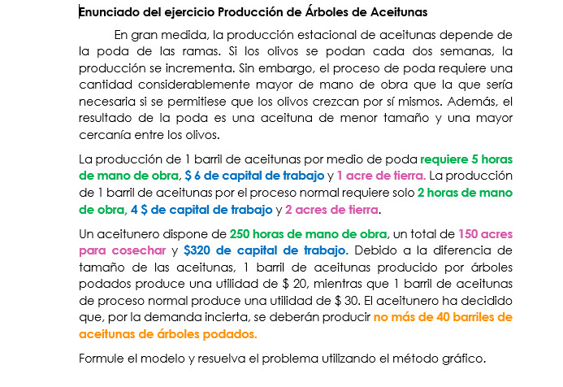

**1.2. Formulación del problema**

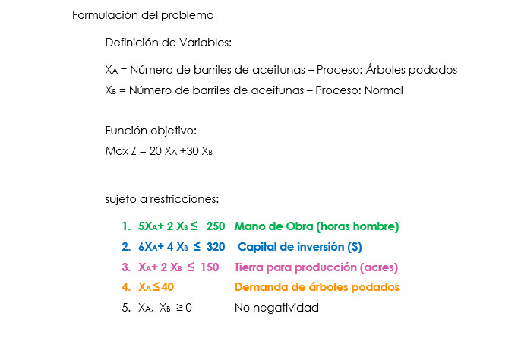

**1.3. Graficar restricciones**

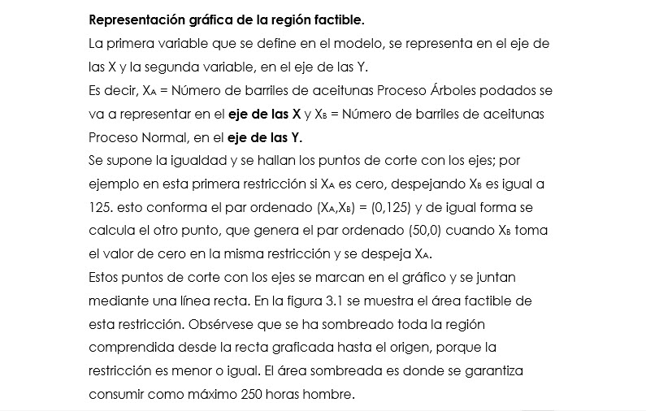

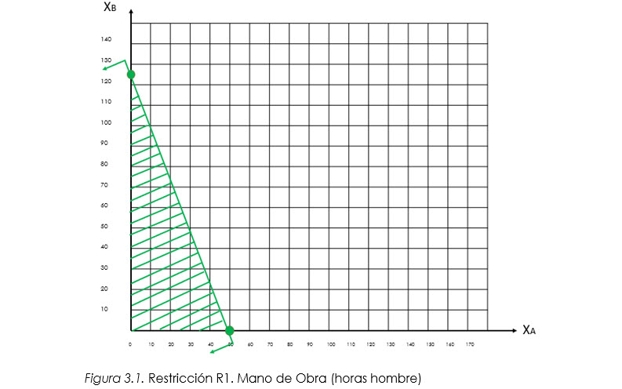

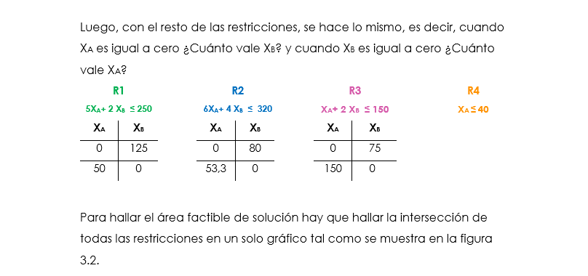

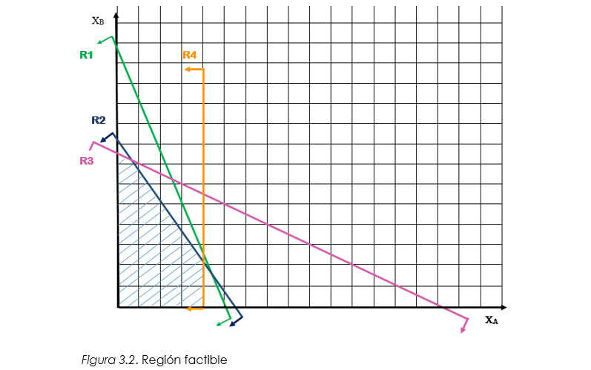

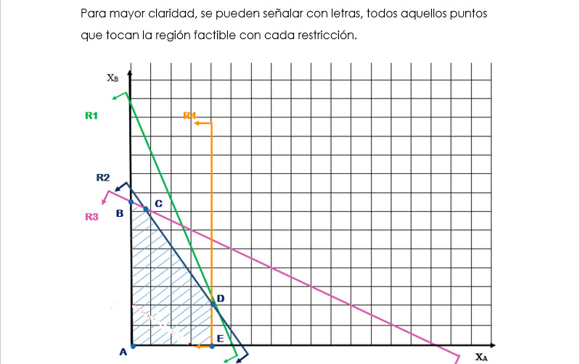

### 1.4. Graficar Función Objetivo

### C:\Users\Admin\Downloads\7. Función objetivo.jpg

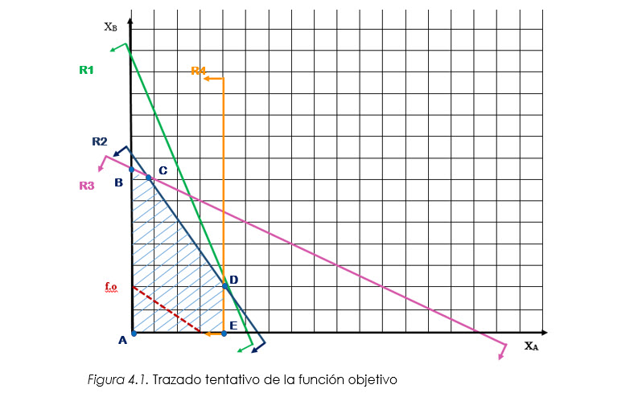

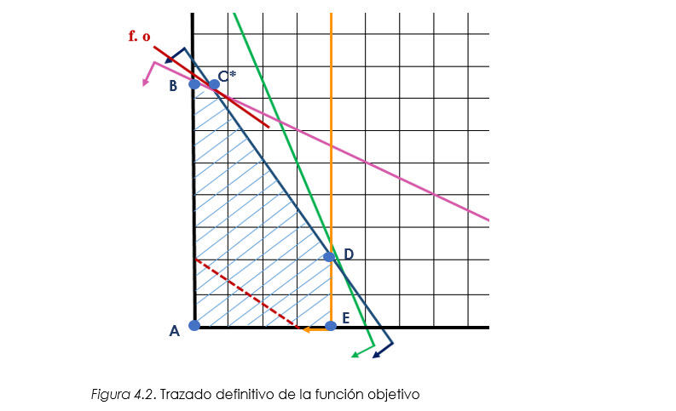

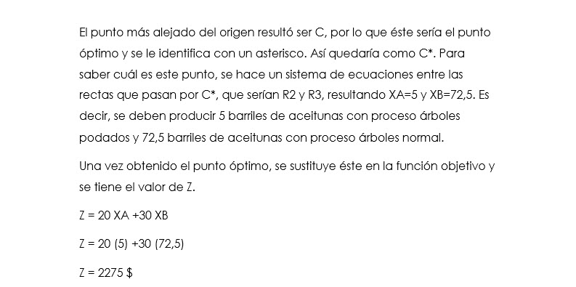

**1.5. Comprobación del punto óptimo**

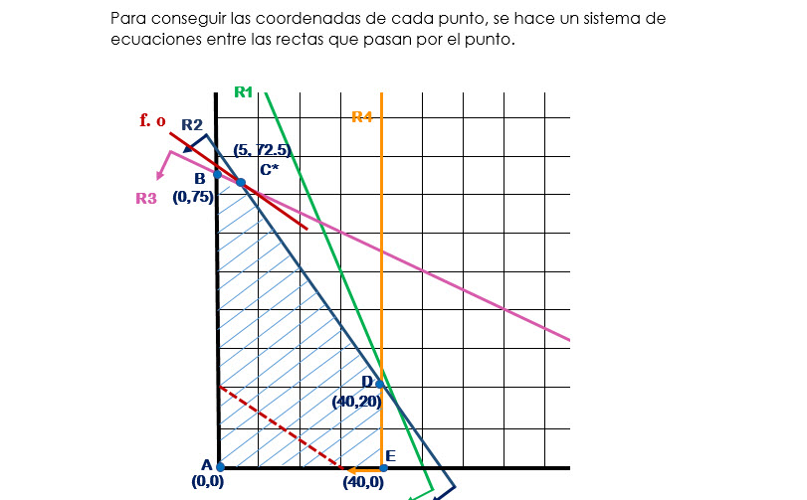

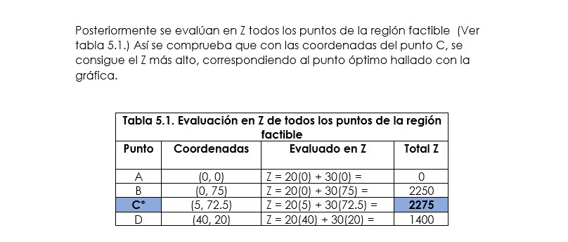

#### **1.6. Interpretación de la solución**

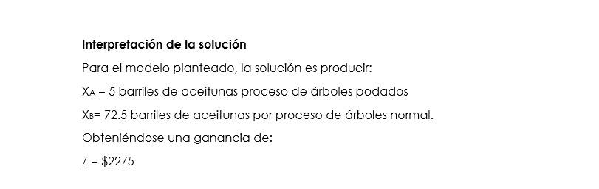

**1.7. Consumo de recursos**

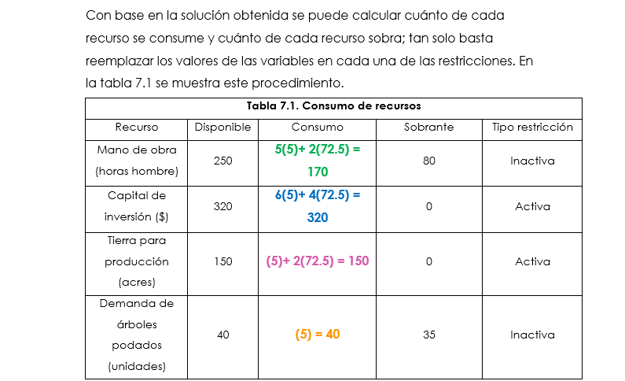

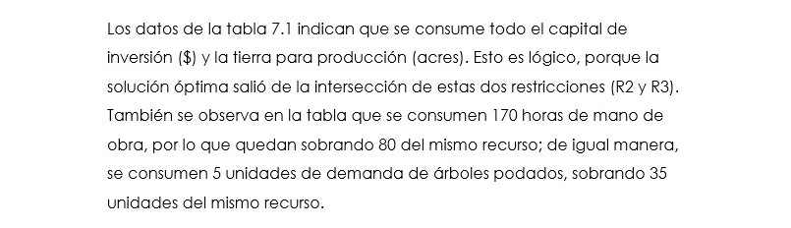

**1.8. Conceptos relacionados**

**Restricciones activas**

Son las restricciones que pasan por el punto óptimo y cuyo recurso se agota.

En el caso del ejemplo, corresponde a las restricciones 2 y 3, capital de inversión en $ y tierra para producción en acres.

**Restricciones inactivas**

Son las que tienen sobrante (≤) o excedente (≥). No tocan el punto óptimo pero pasan por la región factible.

En el ejercicio corresponde a la restricción 4, demanda de árboles podados en unidades

**Restricciones redundantes**

Son restricciones inactivas que no pasan por la región factible (Restricción 1, mano de obra en horas hombre)

**Precio Sombra**

Es el cambio en el valor de la función objetivo por un cambio unitario de recurso, es decir, es lo que se está dispuesto a pagar por una unidad adicional de recurso. En el caso de las restricciones inactivas, que son las que tienen un sobrante o excedente, el valor del precio sombra es cero.

### 2. Análisis de sensibilidad método gráfico

#### **2.1. A.S. Coeficientes de la función objetivo**

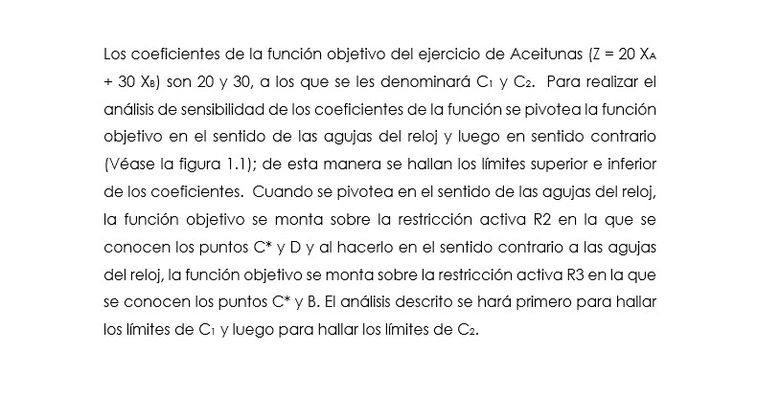

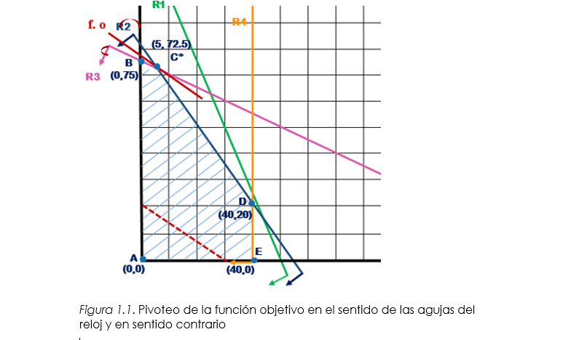

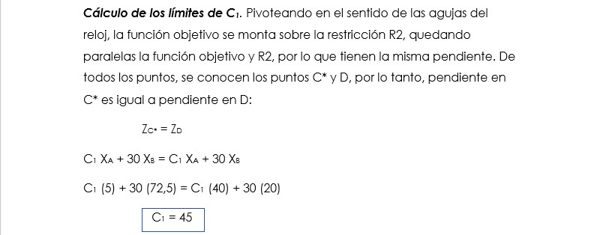

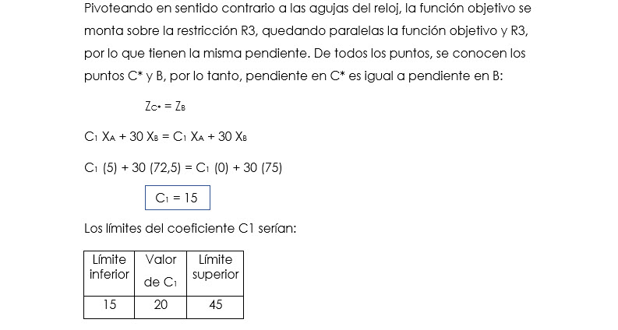

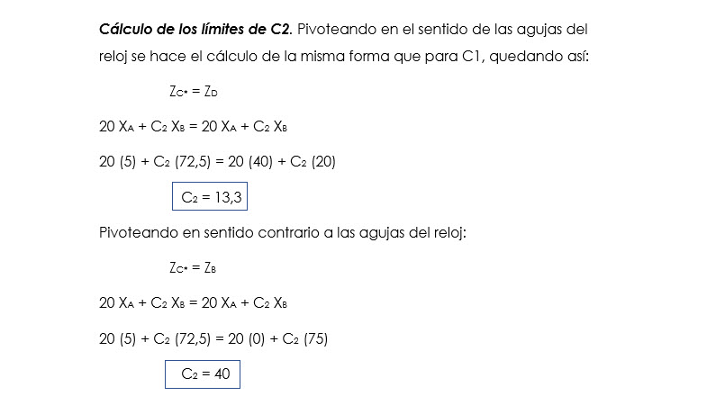

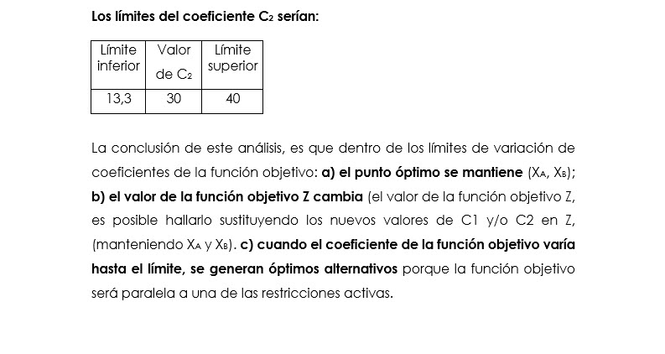

**2.2. A.S Lado derecho de restricciones activas**

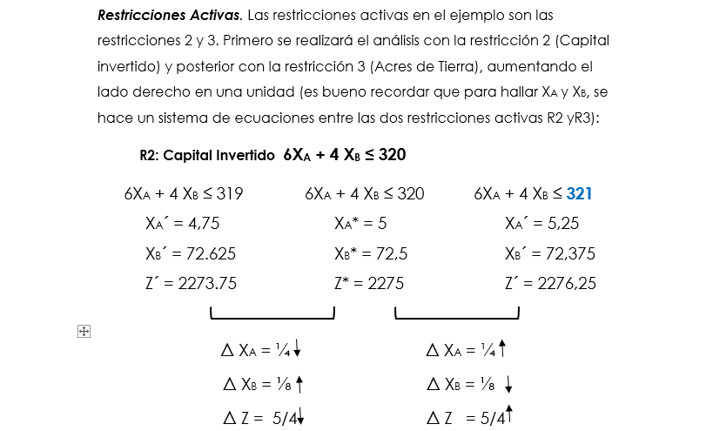

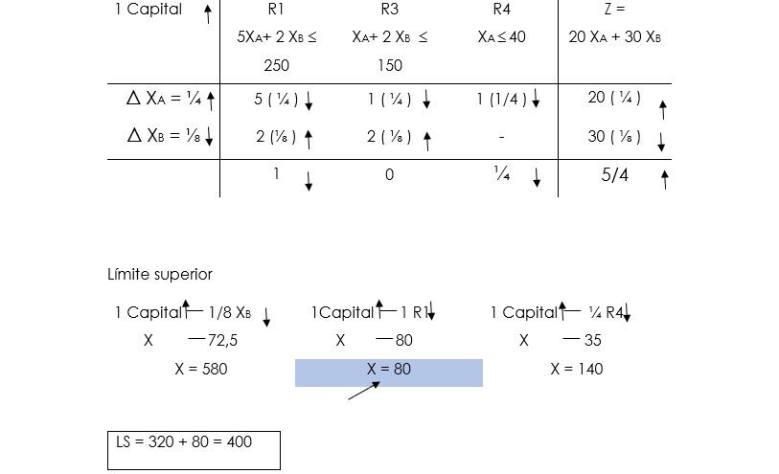

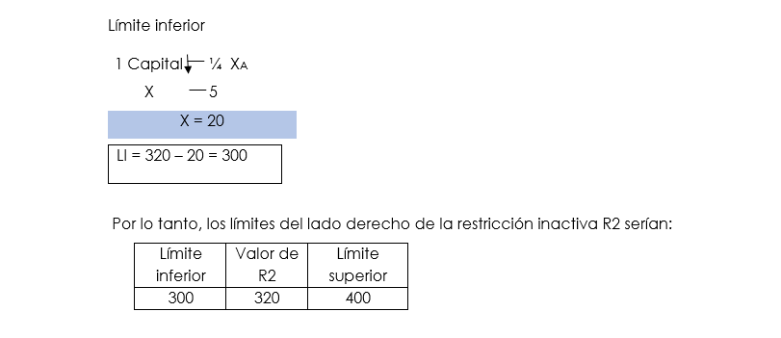

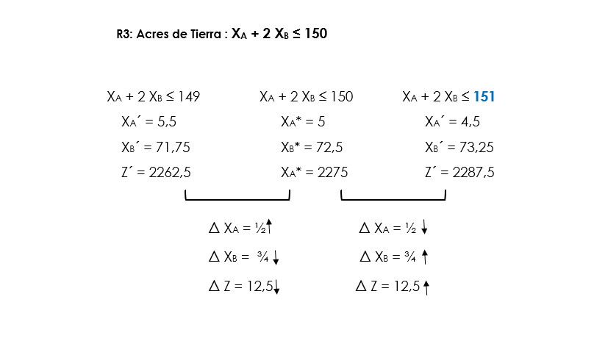

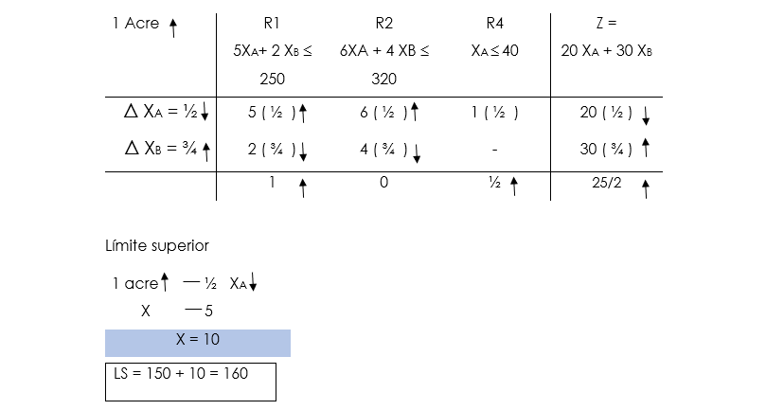

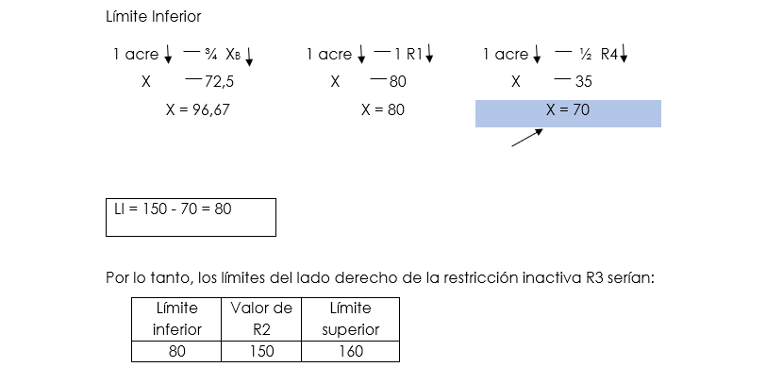

**2.3. A. S Lado derecho de restricciones inactivas**

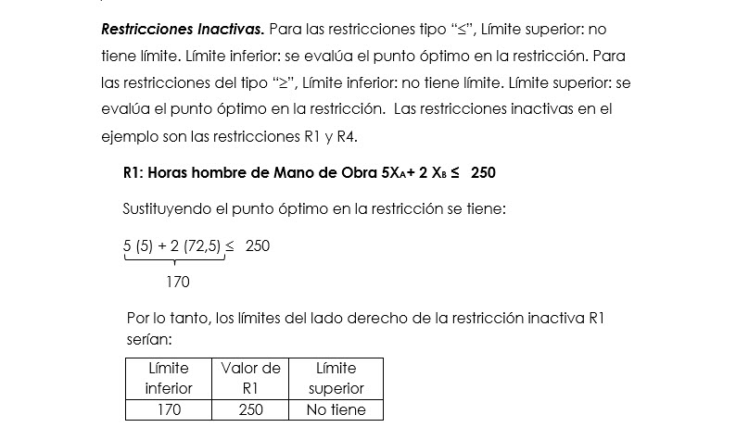

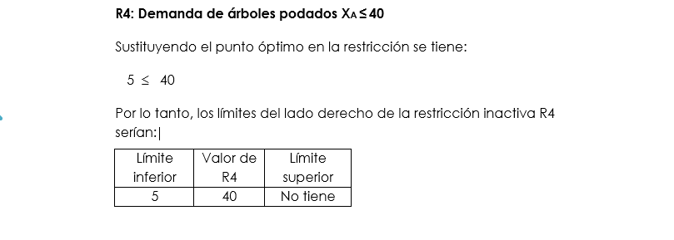

**2.4. Video A.S coeficientes de la función objetivo gráfico**

<https://www.canva.com/design/DAE1Lokdspc/Pki4fkxGFNUrXEorcQs__A/view?utm_content=DAE1Lokdspc&utm_campaign=designshare&utm_medium=link&utm_source=recording_view>

**3. Cuestionario instruccional tipo examen. Arboles de aceitunas**

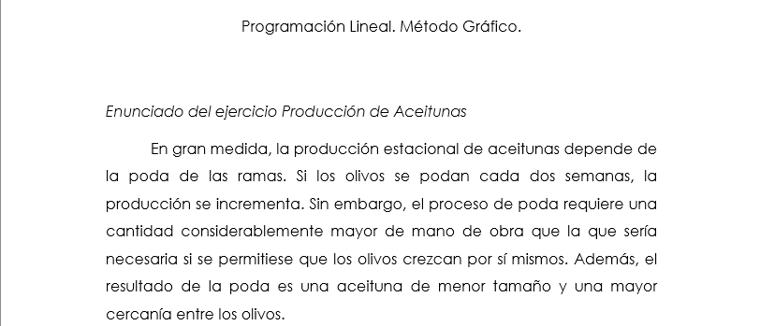

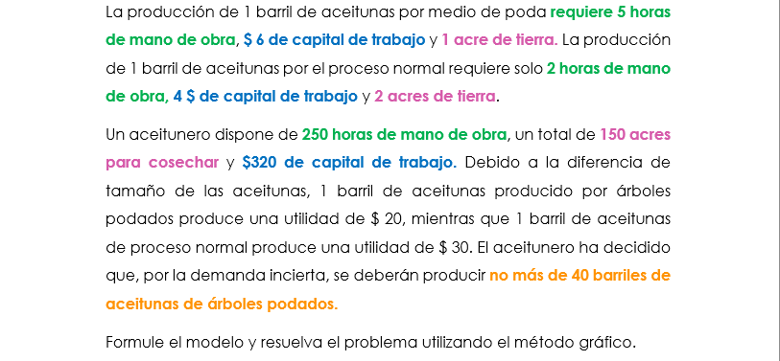

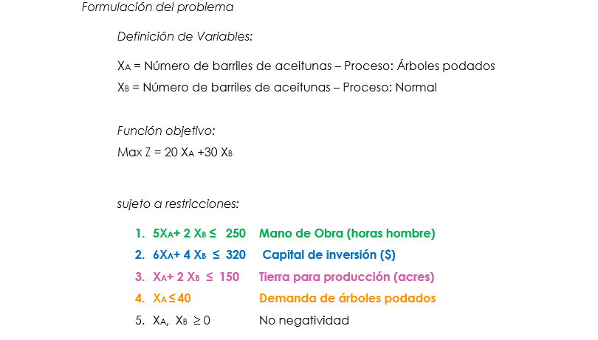

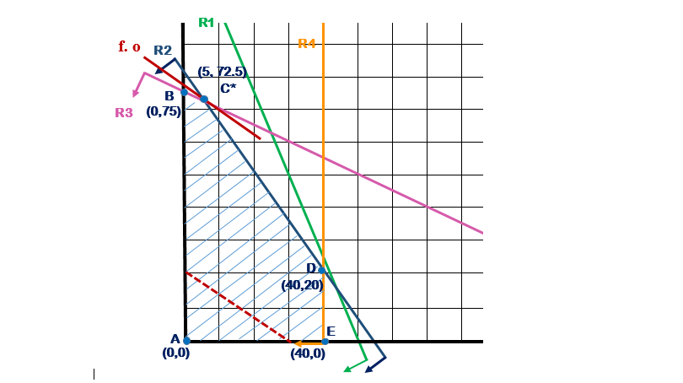

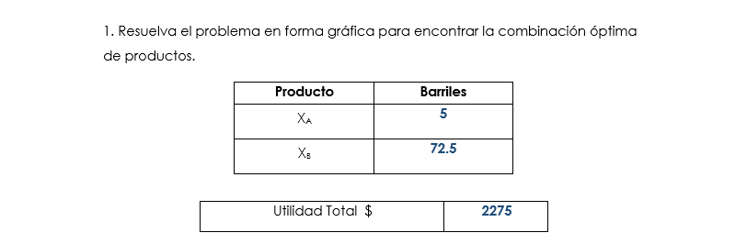

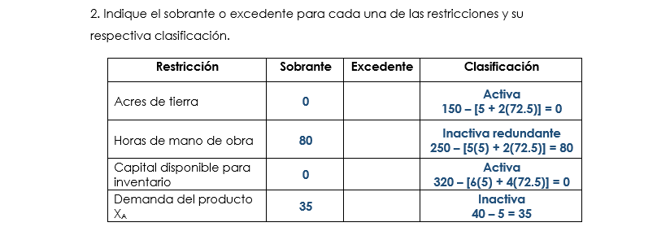

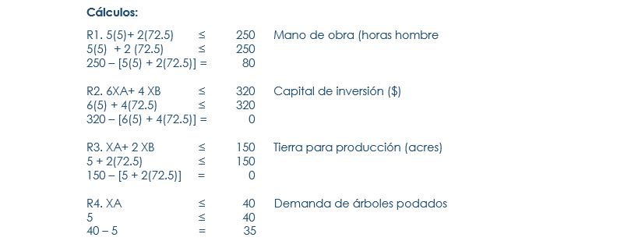

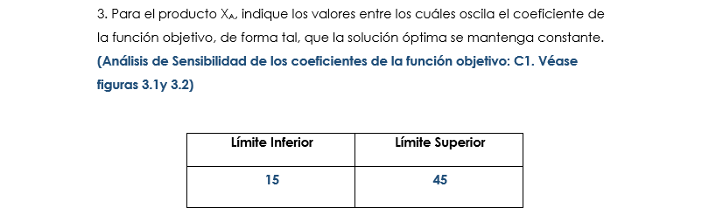

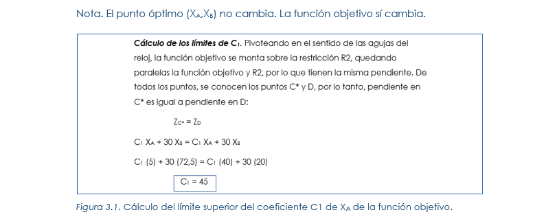

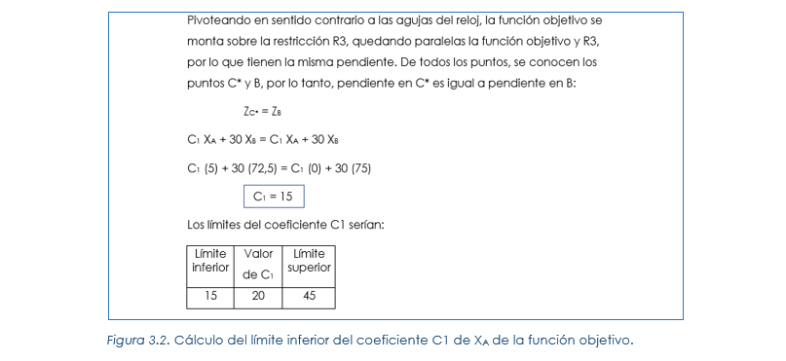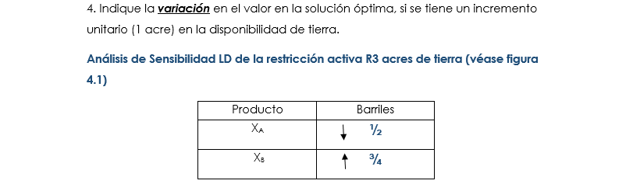

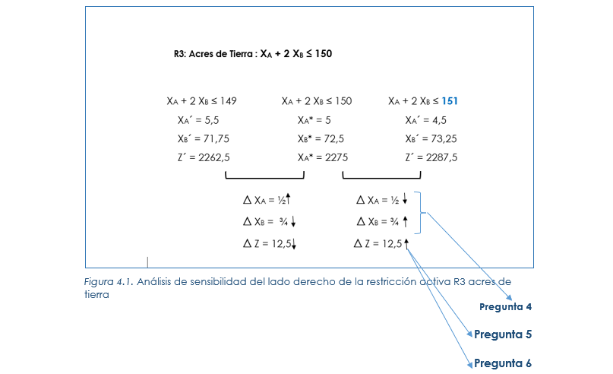

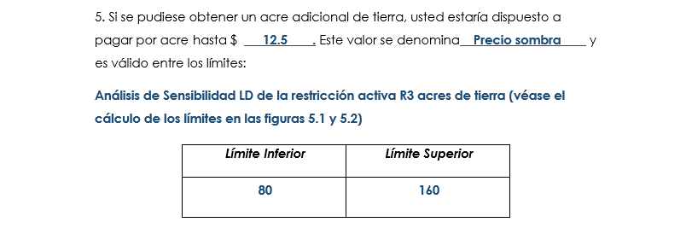

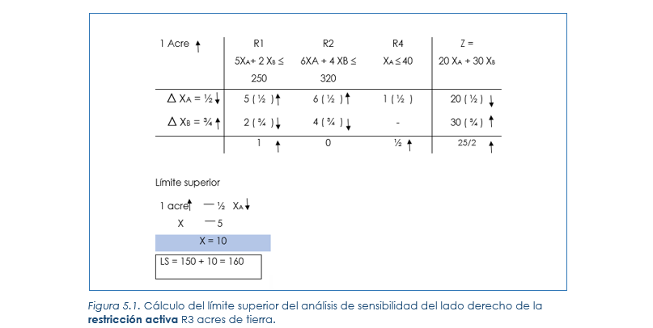

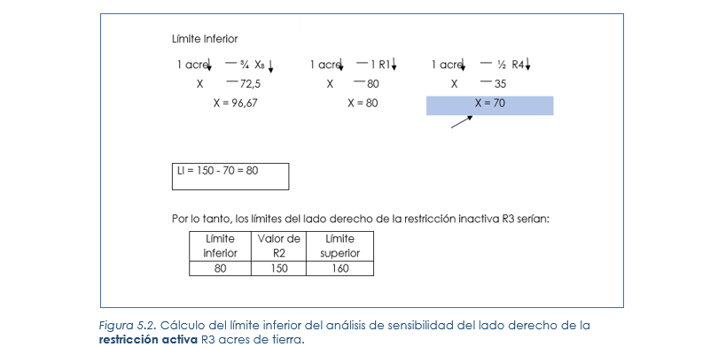

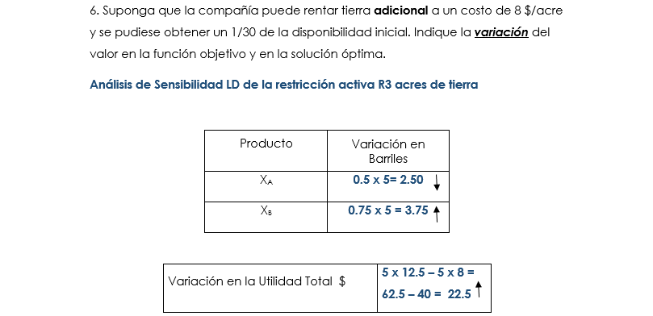

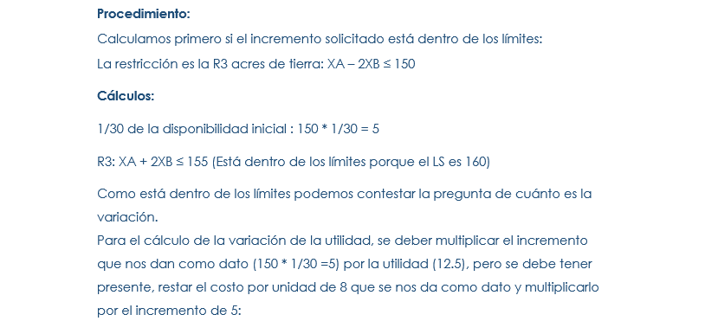

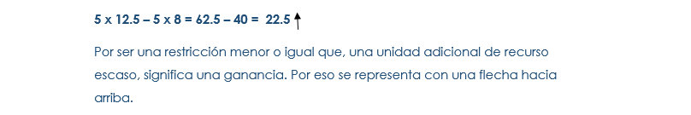



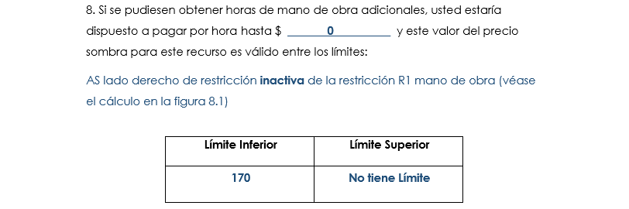

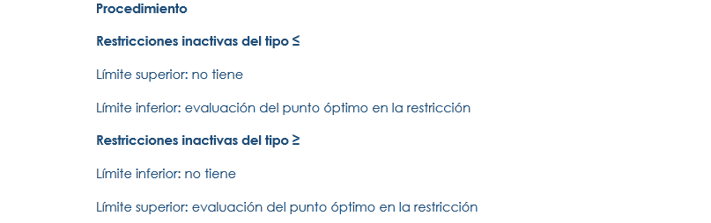

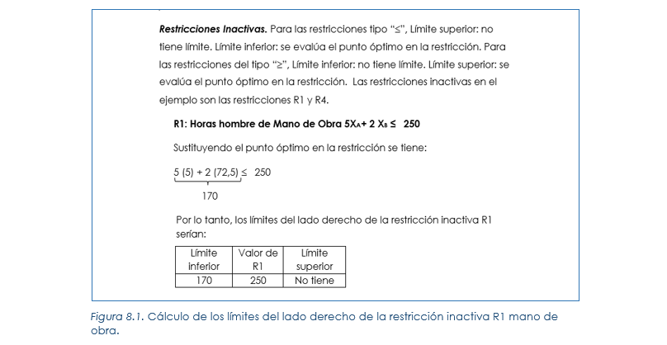

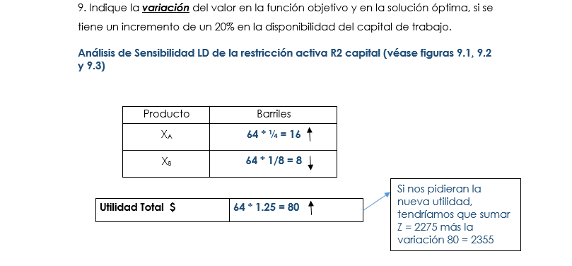

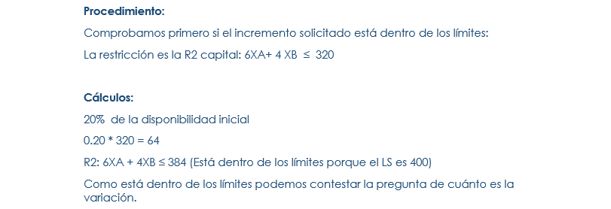

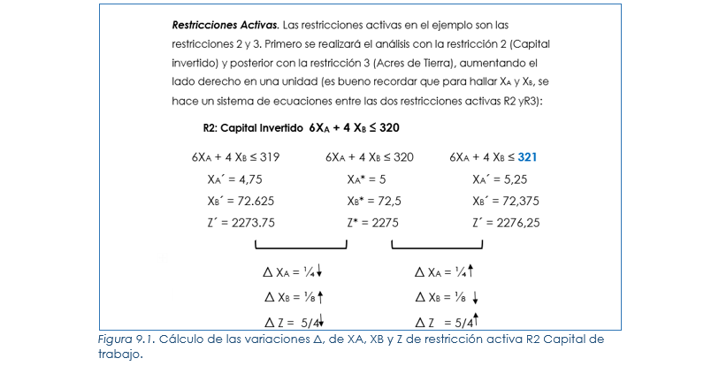

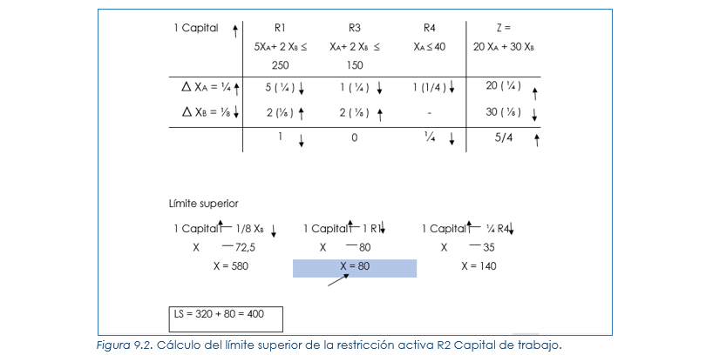

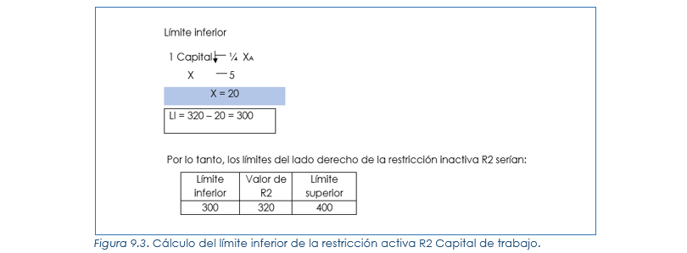

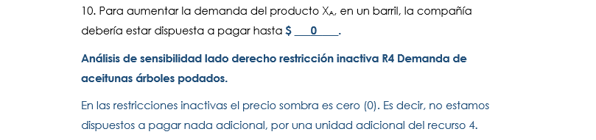  
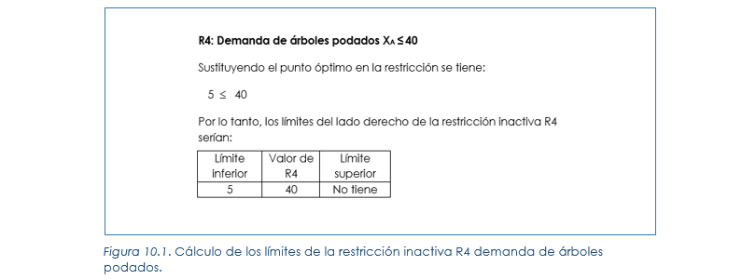

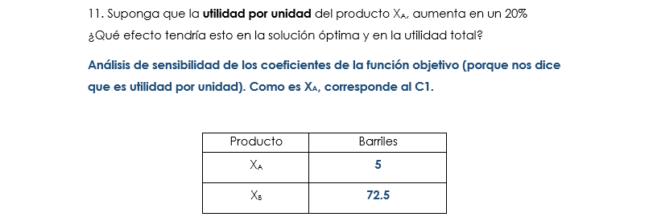

C:\Users\Admin\Downloads\image (30).png

